

پایان‌نامه دوره کارشناسی‌ارشد برق-قدرت

ارزیابی حضور خودروهای برقی در قابلیت اطمینان سیستم های توزیع هوشمند

نگارنده:
مسلمی زاده

استاد راهنما:
دکتر

شهریور ماه 1394
تقدیم به...

تشکر وقدردانی

چکیده

واژه‌های کلیدی:
بهره برداری سیستمهای قدرت، قابلیت اطمینان، خودرو الکتریکی، پارکینگهای گسترده

مقدمه 8
1-1- اهمیت موضوع پژوهش 9
1-2- تعریف پایاننامه 12
1-3- ساختار پایاننامه 13
مروری بر خودروهای الکتریکی 14
2-1 مقدمه 15
2-2 انواع مختلف خودروها 16
2-2-1- خودروهای با موتور احتراق داخلی 16
2-2-2- خودروهای هیبرید الکتریکی (HEV) 17
2-2-3- خودروهای هیبرید الکتریکی قابل اتصال شبکه 20
2-3 اهمیت PHEV 21
2-4 مقایسه بین HEV و PHEV 22
2-5 حالتهای عملکرد PHEV 23
2-6 EVها و PHEVهای موجود در بازار 25
2-7 مروری بر کارهای پیشین 28
تشریح مسئله و ارائه روش حل 31
3-1 مقدمه 32
3-2 دلایل اهمیت بررسی قابلیت اطمینان در سیستمهای توزیع 32
3-3 کیفیت توان و قابلیت اطمینان سیستم 33
3-4 قابلیت اطمینان سیستمهای توزیع انرژی الکتریکی 34
نتایج شبیهسازی 42
4-1 شبکه نمونه 43
4-2 سیستم تست 44
4-3 بررسی تاثیر خودروهای برقی در قابلیت اطمینان سیستم توزیع 61
نتیجه‏گیری و پیشنهادات 80
5-1 نتیجهگیری 81
5-2 پیشنهادات 82
منابع و مراجع 83

فصل اول

مقدمه

  - اهمیت موضوع پژوهش
با نگرشی دقیقتر به مقوله مصرف انرژی، مشخص میشود که میزان مصرف کل انرژی به دو موضوع اصلی جمعیت و استاندارد زندگی که خود با توجه به میزان تولید ناخالص ملی ارزیابی میگردد، بستگی دارد. آمارهای موجود رشدی حدود 4 الی 8 درصد برای مصرف انرژی در جهان را نشان میدهند. یک چنین رشد سالانه متوسط، یعنی حدود 6 درصد به این معنی است که مصرف انرژی در دنیا در عرض کمتر از 20 سال آینده به دو برابر مقدار فعلی افزایش مییابد، قطعا تحمیل چنین رشدی بر منابع سنتی موجود که عمدتا فسیلی هستند، چندان معقول به نظر نمیرسد. بالا بردن بهرهبرداری مصرف انرژی و مدیریت مصرف، راه حل مناسبی در تدوین برنامههای دراز مدت میباشد.
تقاضای روز افزون انرژی در بخشهای مختلف جوامع را با چالش بزرگی روبرو ساخته است. افزایش روز افزون مصرف انرژی نیاز به تولید هر چه بیشتر آن را ضروری ساخته است. در همین زمان ابزارهای لازم برای تولید انرژی با مشکلات زیادی روبه رو میباشند. معاهدههای بین المللی با هدف کاهش سطح آلودگی افزایش یافتهاند و افزایش جهانی دمای هوا سبب حرکت به سوی محدود شدن انتشار دیاکسیدکربن شده است. این مسائل باعث جایگزینی روشهای قدیمی تولید انرژی با روشهای جدید میشود؛ پارهای از روشهای جدید مانند تولید انرژی به کمک جوش هستهای هنوز در دست بررسی هستند و تعدادی از آنها مانند انرژی بادی، خورشیدی و انرژی برق آبی متکی به شرایط آب و هوایی میباشند. این روشهای جدید مزایای عمدهای نسبت به روشهای قدیمی تولید انرژی دارند، ولی با این وجود چالشهای زیادی در استفاده از آنها وجود دارد.
مسئله کمبود سوختهای فسیلی و همچنین افزایش میزان آلایندههای زیست محیطی، به حدی رسیده است که کشورهای مختلف را به سمت راهکارهایی جدی برای حل این موضوع سوق داده است. سهم زیادی از مصرف سوختهای فسیلی . آلودگی محیط زیست مربوط به حمل و نقل است. حدود یک چهارم انرژی در آمریکا در بخش حمل و نقل مصرف میشود. بنابراین تمرکز بر گسترش وسایل نقلیهای که آلودگی کمتری را به محیط زیست تحمیل میکنند، در دستور کار بیشتر کشورهای جهان قرار گرفته است. این موضوع در برخی کشورهای توسعه یافته که منابع سوخت فسیلی چندانی در اختیار ندارند، به مراتب جدیتر است. خودروهای هیبریدی الکتریکی به دلایل متعددی که مهمترین آنها در زیر فهرست شده اند، از اصلیترین گزینههای حمل و نقل در سالهای آتی به شمار میآیند.
- افزایش قیمت سوختهای فسیلی و کمبود آن در جهان
- تلاش برای کاهش میزان آلایندههای زیست محیطی
- کاهش آلودگی صوتی ناشی از موتور اتومبیلها
- هزینه پایینتر برق مصرفی خودروی الکتریکی نسبت به سوخت مصرفی خودروهای معمولی به ازای مسافت واحد.
خودروهای هیبریدی در سالهای اخیر 3 درصد سهم بازار را در کشورهای توسعه یافته به خود اختصاص دادهاند. تا کمتر از ده سال آینده، با عرضه تجاری خودروهای الکتریکی، رشد استفاده از آنها شتاب بیشتری خواهد گرفت. بر اساس شکل1-1 پیش بینی میشود سهم خودروهای الکتریکی هیبریدی با قابلیت اتصال به شبکه برق تا سال 2050، به بیش از 60درصد وسایل نقلیه سبک جهان برسد. تا آن موقع، خودروهایی که فقط بنزین یا گازوئیل مصرف میکنند، تقریباً از گردونه تولید خارج خواهند شد.
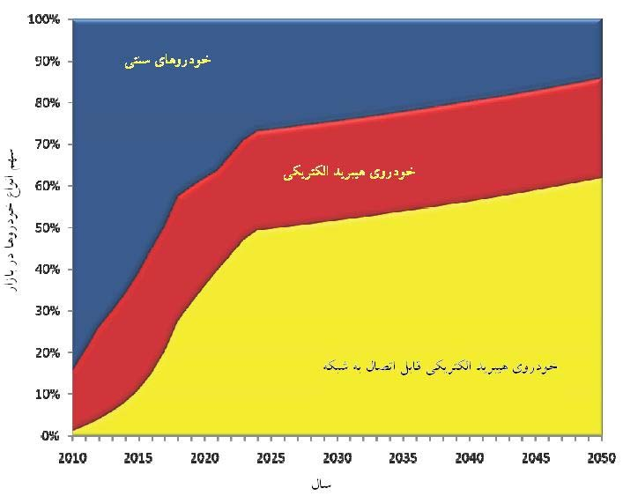
          - روند رشد خودروهای الکتریکی تا سال 2050[1]
خودروهای الکتریکی هیبرید قابل اتصال به شبکه از باتریهای قابل شارژ استفاده میکنند که قابلیت شارژ با اتصال به یک منبع قدرت خارجی را دارند. این خودروها قابلیت اتصال به شبکه قدرت دارند و از این جهت متصل خوانده میشوند.
با اینکه گسترش استفاده از این خودروها در سطح توزیع موجب کاهش اثرات مخرب آلایندههای حاصل از سوختهای فسیلی میشود، نباید از اثرات منفی آنها غافل شد. مشکل اصلی استفاده از این خودروها افزایش بار شبکه ناشی از شارژ آنهاست که میتواند موجب اضافه بار تجهیزات توزیع و صدمه به آنها شود. بنابراین باید با برنامهریزی صحیح تا حد امکان از اثرات مخرب این خودروها کاست.
بی شک خودروهای الکتریکی درسال های اخیر درمرکز توجه قرارگرفته اند.چرا که میتوانند قابلیت ارتباط دوطرفه توان با شبکه الکتریکی داشته باشند.تعداد زیادی ازخوروهای الکتریکی قابل اتصال به شبکه (PHEVS) دریک پارکینگ بزرگ میتوانند همانند یک واحد تولید پراکنده (DG) تحت کاردرشالوده عظیم شبکه های هوشمند وتحت مدیریت یک نهاد گردآورنده به کارگرفته شوند تا به ارائه خدمات جانبی بپردازند (V2G) .درساعات کم باری،شبکه الکتریکی انرژی لازم جهت شارژخودروهای الکتریکی را فراهم آورده ودرساعات پیک بار،خودروها میتوانند مقداری از انرژی ذخیره شده را به شبکه برگردانند.این خودروها با این عملکرد میتوانند به کاهش آلودگی ،بهبود کیفیت توان،افزایش قابلیت اطمینان،کنترل فرکانس و....بپردازند.دراین تحقیق به بررسی افزایش قابلیت اطمینان با وجود خودروهای الکتریکی درسیستم توزیع میپردازیم.بنابراین با روش های شبیه سازی جدید میتوان ترتیبی داد که مدل های قابلیت اطمینان اجزای اصلی سیستم قدرت،تولید تجدیدپذیر وزیرساختارارتباطی درآن که جز لاینفک سیستم هوشمند میباشد را محاسبه وتخمین وبا اندازه گیری یک سری شاخص ها مانند SAIDIو SAIFI و ECOST وEENS و LOLEوEIR و ...میتوان قابلیت اطمینان سیستم را اندازه گیری نمود ومقادیر به دست آمده را با سیستم بدون منابع تجدیدپذیر که دراینجا خودروهای برقی است مقایسه نمود.

  - تعریف پایاننامه
خودروی برقی (EV) درسال 1834 اختراع شد ودرطول دهه آخرقرن 19 شرکت هایی درآمریکا، بریتانیا وفرانسه این خودرو را تولید میکردند.افزایش مصرف سوخت فسیلی وکاهش ذخایر نفتی جهان قیمت این سوخت را درجهان افزایش داد.درنتیجه این افزایش مصرف آلودگی هوای ناشی از این سوخت ها هم بیشتر شد وهمین عامل انسان را برآن داشت تا به فکراستفاده از انرژی های جدید برود.خودروهای برقی هیبریدی وخالص ازخودروهای جدیدی هستند که بعد از حدود یک قرن توجه بیشتر محققان را به خود جلب کرده است.اما سوالی که دراینجا مطرح است این است که کارکرد زیرساختارهای قدرت،اطلاعاتی وارتباطی با حضور خودروهای برقی درچه حدی قابل اطمینان است؟ زیرساختار شارژ PHEV ها بخش مهمی از شبکه هوشمند آینده خواهد بودکه این زیرساختار شامل امکانات فیزیکی شارژ (کانکتورها وکنتورها) وهمچنین صدور قبض،برنامه زمان بندی ودیگر ویژگی های هوشمند برای شارژهوشمند درطی دوره های غیر پیک خواهد بود که این مفاهیم میتوانند عملکرد شبکه برق را درزمینه هایی مانند بازده ،پایداری وقابلیت اطمینان و.... رابهبود دهند.
این تحقیق ابتدا آن را جایابی کرده و با تعیین مکان واندازه بهینه فضاهای پارک قابلیت اطمینان سیستم با ارائه مقدارENS (انرژی عرضه نشده) پیشنهاد میشود. این شاخص ،کل انرژی شبکه را که به دلیل بروزخطاها درطی این مطالعه عرضه نمی شود، منعکس میکند.که با الگوریتم ژنتیک PSO وروش شبیه سازی مونت کارلو و... قابل محاسبه است. بنابراین با به دست آوردن تابع هدف و با درنظرگرفتن این شاخص جای بهینه ایستگاه های شارژدرشبکه توزیع مشخص میشود.

1-3- ساختار پایاننامه
در فصل دوم به معرفی انواع خودروهای الکتریکی پرداخته شده است و حالتهای عملکردی مختلف آنها مورد تحلیل قرار گرفته است. در ادامه این فصل به بررسی کارهای انجام شده در زمینههای مشابه پرداخته میشود.
در فصل سوم طرح مسئله با حضور PHEV ارائه و به معرفی و تشریح الگوریتم حل مسئله بصورت دقیق پرداخته میشود. در فصل چهارم نتیجه شبیهسازی آوردهشدهاست، اثرات خودروهای الکتریکی PHEV در بهرهبرداری شبکه و تاثیر آن بر قابلیت اطمینان شبکه تشریح میشود.
در فصل پنجم جمعبندی و نتیجهگیری مختصر از مطالب ارائه و در پایان پیشنهادات ذکر شده است.

فصل دوم
- مروری بر خودروهای الکتریکی

- مقدمه
تسهیل و بهبود حمل و نقل یکی از رایجترین تلاشهای بشریت از آغاز خلقت بوده است. این تلاشها، با اختراع چرخ وارد مرحلهی جدیدی از توسعه شد. چرخ حمل کالاها برای افراد را به مراتب راحتتر کرد. بنابراین، اختراع چرخ میتواند به عنوان اولین تحول در صنعت حمل و نقل در نظر گرفته شود. دومین تحول با اختراع اولین وسیله نقلیه خودرو اتفاق افتاد. فردیناند وربیست اولین خودرو با قدرت بخار را در سال 1672 طراحی کرد[2].
برای اولین بار، مخترع آلمانی به نام نیکولاس اتو امکان استفاده از موتور احتراق داخلی در ماشین را با اختراع موتور احتراق داخلی چهارزمانه در سال 1862 به وجود آورد. این نوع موتورها در خودروهای معمول امروزی استفاده میشود. بازدهی پایین این نوع موتورها و تولید بالای آلودگی مهمترین معایب این نوع خودروها است. اثرات منفی این نوع خودروها منجر به تلاشهایی برای ساخت خودروهایی با بازدهی بالاتر و آلودگی کمتر شد. اولین پیشرفت مهم در صنعت خودروسازی بعد از پیادهسازی ICE در خودرو، انتقال از خودروهای معمول به خودروهای هیبرید الکتریکی (HEV) است. این نوع خودروها برای اولین بار در سال 1997 در ژاپن با ساخت ToyotaPrius معرفی شد [3]. سیستم داخلی این نوع خودروها در ادامه شرح داده میشود.
آخرین نسل خودرو که به تازگی در حال ورود به بازار هستند، PHEVاست. این خوردوها قابلیت شارژ از طریق اتصال به شبکه قدرت را دارند. توضیحات بیشتر در مورد این نوع خودروها در ادامه ارائه میشود. در شکل2-1 پیشرفتهای اخیر در صنعت خودروسازی نشان داده شده است.
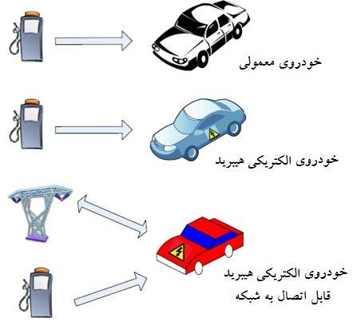

شکل 2-1:روند پیشرفت در صنعت خودروسازی
در این فصل خودروهای هیبرید مختلف و اساس عملکرد آنها مورد تحلیل و بررسی قرار میگیرد و چند نمونه از خودروهای الکتریکی موجود در بازار معرفی میگردند.
- انواع مختلف خودروها
در این بخش به شرح سه نوع خودرویی که در بالا به آنها اشاره شد، پرداخته میشود.
- خودروهای با موتور احتراق داخلی
این خودروها معمولترین خودرو هستند که بازدهی آنها در حدود 20 درصد است. به این معنی که 80 درصد از انرژی در فرآیند تبدیل انرژی در موتور احتراق داخلی به گرما تبدیل شده و هدر میرود. شکل 2-2 تلفات اصلی را در یک نوع معمول ICE نشان میدهد.
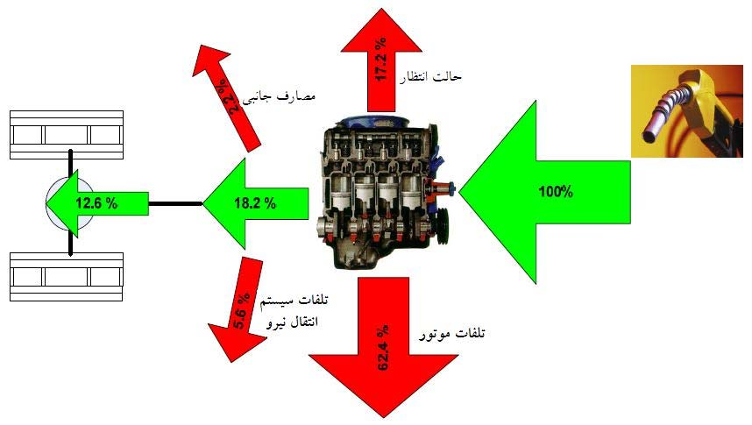

شکل 2-2: تلفات انرژی در یک ICE[4]
همان طور که در شکل2-2 مشخص است، مجموع انرژی که به طور خالص توسط ICEاستفاده میشود، در حدود 13درصد کل انرژی ورودی است. فنآوریهای متعددی برای بهبود بازدهی وجود دارد. همانند زمانبندی متغیر سوپاپ، تزریق مستقیم سوخت و بی اثر سازی [5]، ولی با معرفی خودروهای هیبرید این تلفات به طور چشمگیری ماهش یافته است.
- خودروهای هیبرید الکتریکی (HEV)
ICE میتواند در سرعت و گشتاور موثر خود کار کند. در زمانهایی که گشتاور و سرعتی بیشتر از آنچه که توسط ICE تولید میشود، نیاز است، مازاد انرژی مورد نیاز توسط موتورالکتریکی تامین میشود. در واقع موتور الکتریکی به کمک ICE میآید. این موتور به کمک باتری تغذیه میشود. در مقابل، در زمانهایی که گشتاور و انرژی کمتری از آنچه که ICE تولید میکند، نیاز است، انرژی اضافی در باتری ذخیره میشود. این نحوه کارکرد باعث عملکرد موثرتر ICE و متعاقباً کاهش تولید آلودگی میشود. ICE و موتور الکتریکی میتوانند با آرایشهای مختلف به هم متصل شوند. در ادامه این آرایشها توضیح داده میشود.

2-2-2-1- ساختارهای مختلف HEV
یکی از رایجترین طبقهبندیها در مورد HEVاز نظر پیکربندی آنها است. عمدتاً سه نوع ساختار در بازار کنونی خودروی هیبریدی وجود دارد:سری، موازی و یرس-موازی [6]،[7].

- سیستم هیبرید سری
یکی از انواع اصلی HEV، هیبرید سری است. در این پیکربندی، همانطور که در شکل2-3 نشان داده شده است، وسیله نقلیه توسط موتورالکتریکی رانده میشود. این موتور توسط سیستم ذخیره ساز انرژی و یا ژنراتور و یا هر دوی آنها تغذیه میشود.
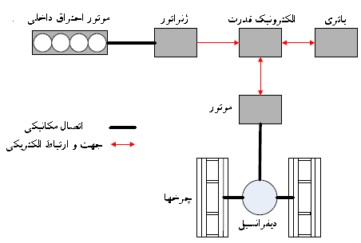

شکل 2-3: ساختار سیستم هیبرید سری
موتور احتراق داخلی کوچک به طور متناوب راه اندازی میشود تا انرژی الکتریکی را تولید کند. در حین ترمز احیا شونده، موتور الکتریکی عمل کرده و قدرت ترمز را جذب کرده و سیستم ذخیره ساز انرژی میکند. یکی از مزایای ساختار هیبرید سری این است که سیستم کنترل به دلیل عدم ارتباط مکانیکی بین موتور احتراق و چرخها، نسبتا ساده است. موتور احتراق همیشه در یک سرعت و گشتاور ثابت (در نقطه اوج راندمان خود) کار میکند در حین رانندگی شهری (توقف-حرکت) هیبرید سری نسبتاً پربازدهترین است. مزیت دیگر این است که عملکرد هیبرید سی بسیار مشابه با خودروی الکتریکی است.
- سیستم هیبرید موازی
همان طور که در شکل 2-4 نشان داده شده است، در ساختار موازی هم موتور احتراق و هم موتور الکتریکی قدرت را به چرخها منتقل میکنند. این بدان معنا است که برای حرکت خودرو، قدرت ترکیبی در یک نقطه مکانیکی با یکدیگر جمع میشوند. در این سیستم، موتور الکتریکی به وسیلهی باتری تغذیه میشود تا چرخها را حرکت دهد و همچنین به عنوان ژنراتور استفاده میشود تا باتری شارژ شود. در نتیجه موتور الکتریکی نمیتواند برای تولید انرژی الکتریکی زمانی که خودرو در حال حرکت است، استفاده شود.
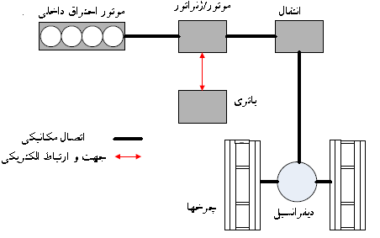

شکل 2-4: ساختار سیستم هیبرید موازی
خودروی هیبرید موازی معمولاً جعبه دندهای مشابه وسایل نقلیه همتای مرسوم خود دارد. کنترل سیستم هیبرید موازی پیچیدهتر از یک سیستم هیبرید سری است، چرا که اتصال مکانیکی بین چرخها و موتور وجود دارد.
- سیستم هیبرید سری-موازی
مطابق شکل2-5 در ساختار سری-موازی خودروها هر دو مشخصه هیبرید سری و موازی را دارند. این طرح بستگی به وجود دو موتور (ژنراتور) و نحوهی ارتباط بین آنها دارد. ارتباط بین موتور احتراق و ماشینهای الکتریکی عموماً توسط جعبه دندهای به نام تجهیزات تقسیم قدرت انجام میگیرد. باتری توسط ترمز احیا کننده یا قدرت مازاد تولید شده توسط موتور احتراق شارژ میشود. زمانی که ماشین در سرعتهای پایین حرکت کند، از موتور الکتریکی و در سرعتهای بالا از موتور احتراقی استفاده میشود.
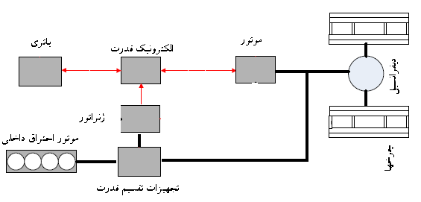

شکل 2-5: ساختار سیستم هیبرید سری-موازی

2-2-3- خودروهای هیبرید الکتریکی قابل اتصال شبکه
نسل جدیدی از خودروها که در حال ورود به بازار هستند، PHEVاست. PHEVها ساختاری شبیه HEVها دارند، با این تفاوتکه از باتری با ظرفیت بالاتری برخوردار هستند و قابلیت شارژ از طریق اتصال به شبکه را دارند. قابلیت اتصال به شبکهPHEVها، این امکان را فراهم میکند که باتری توسط شبکه قدرت شارژ شده و دیگر نیازی به کارکرد موتور احتراق داخلی برای شارژ باتری نباشد. این امر باعث کاهش تولید آلودگی ناشی از خودروهای با موتور احتراق داخلی میشود. ظرفیت بالای باتری همیشه به عنوان یک چالش از لحاظ وزن، هزینه و طول عمر بوده است. صنعت باتریسازی در سالهای اخیر رشد قابل توجهی کرده است. قیمت و وزن باتری کاهش قابل توجهی داشته و در عین حال بازدهی و ظرفیت باتریها بهبود فراوانی کرده است.
- اهمیت PHEV
درصد بالایی از کل آلودگی تولید شده، توسط خودروهای سبک است که عموماً خودروهای شخصی هستند. کاهش تولید آلودگی یک چالش بزرگ هم برای کشورهای توسعه یافته و هم برای کشورهای در حال توسعه است. از طرف دیگر، چالشهای مهم دیگر در دنیای امروز، مصرف بالای سوختهای فسیلی، افزایش قیمت آنها و کاهش منابع سوختهای فسیلی است. خودروهای سبک یکی از اصلیترین منابع مصرف سوختهای فسیلی هستند. بنابراین، مصرف بالای سوخت و تولید آلودگی از مهمترین انگیزه برای تحول صنعت خودروسازی است. علاوه بر این، روشهای تجدیدپذیر تولید برق نیز میتواند به عنوان انگیزهای برای عرضه PHEVباشد. به طوری که انرژی لازم برای شارژ خودروها توسط نیروگاههای تجدیدپذیر و نه نیروگاههای با سوخت فسیلی تامین شود. در صد تولید گازهای گلخانهای توسط بخشهای مختلف در شکل2-6 نمایش داده شده است. این گازها شامل کربن دی اکسید، متان و اکسید نیتروژن است[8].
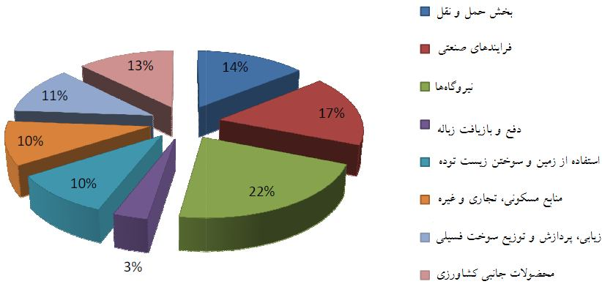

شکل 2-6: انتشار گازهای گلخانهای
همانطور که در شکل 2-6 مشاهده میشود، 14درصد از آلودگیها توسط بخش حمل و نقل تولید میشود که این میزان وابسته به بخش صنعت است. این بدین معنی است که با حذف آلودگی از بخش حمل و نقل، کل آلودگی تولید شده در بخش صنعت کاهش پیدا میکند.
عرضه PHEV زمانی معنای بیشتری پیدا میکند که آلودگی بخش تولید برق پایین باشد و انرژی الکتریکی توسط منابع پاک شود.

- مقایسه بین HEV و PHEV
شکل2-7 درصد کل انرژی مصرفی خودرو که توسط باتری تغذیه میشود را برای انواع خودروهای هیبرید نشان میدهد.

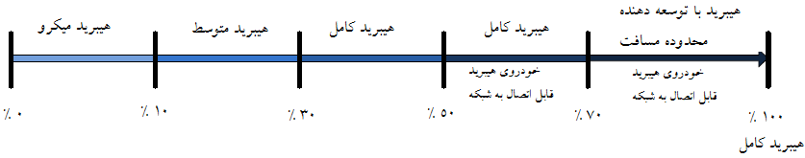

شکل 2-7: درصد انرژی خودرو که ازطریق باتری تامین میشود و نوع خودرو

همانطور که در شکل2-7 دیده میشود، خودروی هیبرید میکرو در کمتر از 10درصد زمانها در حالت الکتریکی کار میکند. موتور الکتریکی این نوع خودرو، نیرویی به موتور احتراقی اضافه نمیکند. در عوض به صورت یک راهانداز عمل میکند و به ICEکمک میکند که به صورت آنی متوقف شود و یا شروع به حرکت کند و بدین صورت از کارکرد بیهوده ICEجلوگیری میکند.
خودروهای هیبریدمیکرو به «هیبرید توقف/شروع» یا «هیبرید تهی» معروف هستند. آخرین نام به این دلیل است که هیبریدمیکرو به اندازهی هیبرید متوسط و کامل میزان مصرف سوخت را کاهش نمیدهد. زیرا موتور احتراق داخلی در این نوع خودروها 90% از انرژی مورد نیاز خود را باید تامین کند.
هیبرید متوسط نوعی از خودروهای هیبرید است که موتور الکتریکی نمیتواند چرخها را به حرکت در بیاورد و تنها به موتور احتراقی کمک میکند. در هیبرید متوسط 70 درصدی انرژی مورد نیاز توسط ICE تامین میشود. تفاوت هیبرید میکرو و متوسط، موتور احتراق داخلی کوچکتر در هیبرید متوسط با عملکرد یکسان است.
خودروهای هیبرید کامل معمولاً برای ماشینهایی بکار میرد که موتور الکتریکی آنها مستقیماً به موتور احتراق داخلی کمک میکنند و همچنین موتور الکتریکی و باتری توان لازم برای حرکت چرخها به صورت مستقل را دارا میباشند. بنابراین، موتور احتراق داخلی در حدود 50 درصد توان لازم برای حرکت خودرو را تامین میکند. در PHEV، بیش از 50 درصد انرژی مورد نیاز خودرو توسط باتری تامین میشود. علاوه بر آن، باتری این خودروها قابلیت شارژ از طریق اتصال به شبکه قدرت را دارند. میزان مسافتی که این خودروها در حالت الکتریکی خالص میتوانند طی کنند، «مسافت تمام الکتریک (AER)» نامیده میشود. این خودروها به صورت PHEV-x نشان داده میشود که X، مسافت تمام الکتریک را نشان میدهد. این میزان مسافت با افزایش ظرفیت باتری افزایش مییابد.
افزایش ظرفیت باتری باعث کاهش سایز موتور احتراق داخلی میشود. خودروهای تمام الکتریک، از باتری با ظرفیت بالایی برخوردارند و در آنها دیگر از موتور احتراق داخلی استفاده نمیشود.
به طور خلاصه، موتور احتراق داخلی کوچکتر تنها تفاوت خودرو هیبرید میکرو و متوسط است. از طرف دیگر، یک PHEV یک خودرو هیبرید کامل به همراه باتری با سایز بزرگتر و قابلیت شارژ از طریق شبکه است. پیادهسازی قابلیت شارژ از طریق شبکه، سبب تولید PHEV شده است. با وجود این که در این خودروها از موتور احتراق داخلی نیز استفاده میشود، ولی اعم انرژی خودرو توسط باتری تامین میشود. این میزان انرژی میتواندتوسط منابع تولید انرژی پاک تولید شده و سبب کاهش آلودگی شود. حتی حرکت از سوی HEV به سمت PHEV با وجود تولید انرژی توسط نیروگاهها با سوختهای فسیلی، باعث انتقال آلودگی از مناطق شهری به سمت نیروگاهها میشود که این امر سبب تمرکز آلودگی شده و کنترل و مدیریت آلودگی را آسان میکند.
- حالتهای عملکرد PHEV
صرف نظر از آرایش PHEVها، این نوع خودروها میتواند در حالتهای «شارژ خالی کننده» و «شارژ نگهدارنده» کار کند. PHEV به صورت ترکیبی از این دو حالت نیز میتواند کار کند. علاوه بر آن، این خودروها میتوانند برای رانندگی در حالت تمام الکتریک در سرعتهای پایین و یا سرعتهای بالا، طراحی شوند. این حالتها، استراتژی دشارژ باتری خودرو را مدیریت میکنند و استفاده از این حالتها، تاثیر مستقیم بر سایز و نوع باتری مورد نیاز دارد.
- حالت شارژ خالی کننده
این حالت؛ این امکان را فراهم میسازد که PHEV با شارژ کامل به تنهایی با توان الکتریکی (به استثناء شتابهای زیاد) کار کند تا زمانی که شارژ آن به یک سطح از پیش تعیین شده برسد. این دورهی زمانی ، مسافت تمام الکتریک خودرو است. پس از این که سطح شارژ باتری به سطح از پیش تعیین شده رسید، موتور احتراق داخلی شروع به کار میکند. این حالت تنها حالت عملکرد خودروهای تمام الکتریک است.
- حالت مخلوط
حالت مخلوط نوعی از حالت شارژ خالی کننده است. این حالت معمولاً در خودروهایی استفاده میشود که توان الکتریکی لازم برای ماندن در سرعت بالا را نداشته و نیاز به کمک موتور احتراق داخلی دارند. این حالت عملکرد، میزان مسافتی را که خودرو با باتری شارژ کامل میتواند طی کند، افزایش میدهد. برای مثال خودروی ToyotoPrius بدون استفاده از موتور احتراق تنها در سرعت-های کمتر از 42مایل بر ساعت (68 کیلومتر بر ساعت) کار کند.
- حالت شارژ نگه دارنده
حالت شارژ نگهدارنده، توسط خودروهای هیبرید الکتریکی (HEV) استفاده میشود. این حالت، دو منبع توان خودرو را به گونهای ترکیب میکند که خودرو تا جای ممکن کارآمد عمل کند و در عین حال این اجازه را ندهد که سطح شارژ باتری (SOC) از حد از پیش تعیین شده خارج شود. در طول یک سفر توسط HEV، سطح شارژ باتری ممکن است نوسان کند ولی مجموع تغییرات آن برابر صفر است. زیرا در مواقعی به موتور احتراق داخلی کمک کرده و انرژی باتری به موتور تحویل داده میشود. در مواقعی باتری توسط موتور احتراق داخلی شارژ میشود. بنابراین باتری یک HEVمیتواند یک جمع کننده انرژی در نظر گرفته شود تا یک دستگاه ذخیره ساز سوخت. زمانی که یک PHEV، مسافت تمام الکتریک خود رادر حالت شارژ خالی کننده طی کند، به طور خودکار به حالت شارژ نگه دارنده تغییر حالت میدهد.
- حالت ترکیبی
حالت ترکیبی حالتی است که در یک سفر، ترکیبی از تمام حالاتی که در بالا شرح داده شد، استفاده میشود. برای مثال یک PHEV-20 را در نظر بگیرید که سفر خود را با 5 مایل (8 کیلومتر) در حالت سرعت پایین شارژ خالی کننده شروع میکند. سپس وارد بزرگراه شده و 20 مایل (32 کیلومتر) را در حالت مخلوط طی میکند. بدین صورت که 10 مایل (16کیلومتر) از مسافت تمام الکتریک خود را استفاده میکند. پش از آن، از بزرگراه خارج شده و 5 مایل دیگر (8 کیلومتر) را بدون استفاده از موتور احتراق داخلی طی میکند. بدین ترتیب مسافت تمام الکتریک خودرو (20 مایل) کاملاً طی شده و سطح باتری به حد از پیش تعیین شده میرسد. در این زمان، خودرو به حالت شارژ نگهدارنده تغییر حالت داده و 10 مایل دیگر را طی میکند تا به مقصد برسد. چنین سفری به عنوان یک حالت ترکیبی در نظر گرفته میشود [9-11].
- EVها و PHEVهای موجود در بازار
شرکتهای خودروسازی، مخصوصاً آنهایی که در زمینه بازار HEV فعال بودند، در حال افزایش سرمایهگذاری خود در زمینه خودروهای تمام الکتریک و یا PHEV هستند. برای هر دو شرکت تویوتا و جنرال موتور اعلام کردهاند که در آیندهای نه چندان دور PHEV را به بازار عرضه میکنند. بقیه شرکتها مانند تینک در نروژ، روی خودروهای الکتریکی تمرکز کردهاند. در جدول 2-1 تعدادی از EV و PHEVهای موجود با مشخصاتشان نشان داده شده است.

جدول 2-1: مشخصات EVها و PHEVهای مختلف
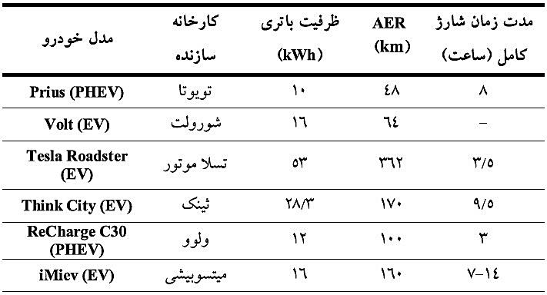

تویوتا شرکتی است که اولین HEV را در سال 1997 معرفی کرد. با داشتن تجربه بالا در زمینه HEV، انتظارات از این شرکت برای عرضه PHEV از بقیه شرکتها بالاتر است. ولی تویوتا منتظر پیشرفت در صنعت باتری سازی است تا مدل PHEV خود را معرفی کند. جنرال موتور و شورلت همکاری نزدیکی با هم برای توسعه سری جدید از PHEV به نام ولت دارند. ولت با باتری لیتیوم-آیون 16 کیلووات ساعت، دارای مسافت تمام الکتریک 64 کیلومتر است.
تسلا موتور، خودروی تمام الکتریک با AER 632 کیلومتر را تولید کرده است. این خودرو قابلیت شارژ در 3/5 ساعت توسط مدار سه فاز 70 آمپر را دارد. در این خودرو از یک موتور القایی 375 V ACاستفاده شده است. این موتور تمام توان مورد نیاز برای حرکت تا حداکثر سرعت 200 کیلومتر بر ساعت را تامین میکند.
شرکت نروژی تینک، خودروی شهری THINK را درسال 2008 تولید کرد. در این خودرو از باتری لیتیوم با ظرفیت 30 کیلووات ساعت استفاده شده است. این خودرو میتواند مسافت 180 کیلومتر را با یک بار شارژ کردن با حداکثر سرعت 100 کیلومتر بر ساعت طی کند.
ریشارژ خودروی هیبرید قابل اتصال است که توسط شرکت ولوو تولید شده است. این خودرو نسبت به خودروهای هیبرید دیگر بازدهی بهتری دارد و آلودگی کمتری تولید میکند. در این خودرو از آرایش سری استفاده شده است که هیچ نوع اتصال مکانیکی بین موتور احتراق و چرخها وجود ندارد. علاوه بر آن، چهار موتور الکتریکی، هر کدام برای هر چرخ، توان لازم برای حرکت خودرو را به طور مستقل تامین میکنند. زمان بین سرعت صفر تا 100 کیلومتر بر ساعت خودرو برابر 9 ثانیه و حداکثر سرعت آن 160 کیلومتر بر ساعت است.
iMeiv خودروی الکتریکی است که توسط شرکت ژاپنی میتسوبیشی تولید میشود. موتور سنکرون مغناطیسی دائم در این خودرو پیادهسازی شده است که باعث صدای بسیار کم خودرو و بازدهی بالا آن شده است. این خودرو میتواند در نیم ساعت توسط ایستگاه شارژ سریع (50 کیلووات) و یا در 14 ساعت با مدار 100 ولت 15 آمپر و یا در 7 ساعت توسط مدار 200 ولت آمپر شارژ شود.
شکل2-8 شکل PHEV و EVهای فوق الذکر را نشان میدهد.
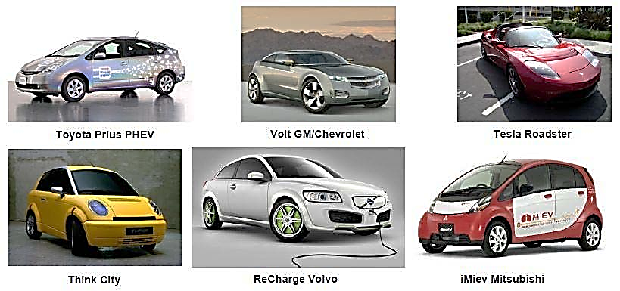

شکل 2-8: شکل PHEV و EVهای شرکتهای خودروسازی مختلف
به زودی PHEV سهم بالایی از خودروهای جهان را به خوداختصاص خواهد داد. با توجه به این که این خودروها از باتری با ظرفیت بالایی برخوردار هستند و شبکه قدرت باید توانایی تامین بار ناشی از شارژ این خودروها را داشته باشد، بررسی تاثیر شارژ PHEVها روی شبکه قدرت ضروری به نظر میرسد که در فصول آینده مورد بررسی قرار میگیرد.
- مروری بر کارهای پیشین
2-7-1- تحلیل تاثیرات مثبت و مزایای حضور خودرو الکتریکی در عملکرد مناسب سیستم ]12[
تاثیر الگوی رانندگی و ترافیک بلژیک بر روی شبکهی توزیع مورد مطالعه قرار گرفته است. بخش اصلی این مطالعه بررسی پخش بار شبکهی توزیع در حضور PHEV است. در این مقاله نیز 3 الگوی مختلف جهت شارژ PHEVو الگوی رانندگی و مصرف انرژی آنها در نظر گرفته شده است. این پروژه بر روی شبکه توزیع استاندارد 34باسه IEEE پیاده شده است. در این مطالعه بیان شده است که PHEV-ها به شدت بر روی اصلاح ولتاژ و تلفات شبکه توزیع تاثیر میگذارند. اما در این مقاله توانایی تواندهی PHEV-ها به شبکه و کمک به شبکهی آنها در نظر گرفته نشده است.
2-7-2- مشکلات اتصال خوردوی الکتریکی به شبکه توزیع]13[
شائو و همکاران بر روی تاثیرات شارژ PHEV-ها بر روی یک فیدر مشترک در شبکهی توزیع Blacksburg 25kVA تحقیق انجام دادهاند. این شبکه دارای تعدادی خانه و PHEV بود و دو نوع الگوریتم شارژ و مصرف برای PHEVها در نظر گرفته شد. در این مقاله بر روی برنامهریزی پیشرفته و هوشمند شارژ و مصرف انرژی ذخیره شده در باتری PHEV-ها تاکید شذه است ولی برای شارژ باتریها زمانی درنظر نگرفته شده است.یکی از مشکلات اساسی دیگر این مطالعه محدود بودن تعداد PHEVو المانهای آن میباشد.
2-7-3- حل مسئله امنیت مقید مشارکت واحدها با هدف مینیممسازی تابع هزینه و آلودگی ]14[
در این مرجع یک پل میان محاسبات مشارکت امنیت واحدها و تکنولوژی خودروی قابل اتصال به شبکه (V2G) برقرار شده است، در این مرجع V2Gها بهعنوان نیروگاههای کوچک قابل اتصال به شبکه در نظر گرفته میشود. بهینهسازی در اینجا به منظور کاهش هزینه بهرهبرداری شبکه و کاهش آلودگی است. این مسئله پیچیده بهینهسازی از طریق الگوریتم PSO حل شدهاست، این مسئله بهینهسازی از نوع MILPاست که تمام متغیرهای باینری و عدد صحیح از طریق PSO بهینهشدهاند. در این مرجع الگوریتم PSO، جستجوی محلی و جامع را بصورت متعادل انجامدادهاست بنابراین امکان بهینگی در نقطه محلی و عدم حصول نقطه بهینه جامع کم میشود. با توجه به مسئله حل شده واضح است که وارد شدن V2Gبه شبکه هزینه بهرهبرداری و آلودگی را کاهش میدهد و همچنین رزرو و قابلیت اطمینان شبکه را بالا میبرد.

2-7-4- وارد کردن خوردروهای الکتریکی بعنوان بارهای قابل انعطاف به محاسبات مشارکت واحدها ]15[
در این مرجع یک مدل امنیت مقید مشارکت واحدها (UC) از طریق روش MILP با تمرکز برروی تاثیر V2Gو PHEV بر روی تولید بررسی شدهاست، مهمترین فایده این روش قابلیت حل مسئله با تعداد زیادی EVاست. الگوریتم برروی یک شبکه تست استاندارد است و سناریوهای مختلف بر روی آن پیادهسازی شدهاست. در این مقاله نشاندادهشده است که شارژ کردن بهینه (بصورت کنترل مرکزی) نسبت به شارژ کردن رندم ارزانتر است و نفوذپذیری EV سیستم را افزایش میدهد. شبیهسازی برپایه دو سناریو با دو ساختار مختلف ران شدهاست.
- زیربنای کامل : قابلیت شارژ در هر مکانی وجود دارد.
- زیربنای معتدل : قابلیت شارژ تنها در محلهای خاصی وجود دارد.
بهعنوان نتیجه کلی بیانشده است که هزینه تولید با زیربنای معتدل کمی گران تر است.
2-7-5- محاسبات عملکرد پارکینگهای گسترده با استفاده از الگوریتم تجمع ذرات[16]
به دلیل افزایش تعداد PHEV-ها در سیستم حمل و نقل جهانی و افزایش ظرفیت ذخیرهای آنها، در مورد استفاده از پارکینگهای گسترده شهری از دیدگاه ریاضی توضیح داده شده است. به منظور برنامهریزی بر زمان انرژی موجود در PHEV-ها از روش PSO استفاده شده است.PSO از اطلاعات قبلی ذخیره شده در سیستم جهت به دست آوردن جواب بهینه استفاده میکند. هر تغییری در سیستم به صورت اطلاعات جدید ذخیره میگردد و برنامهی بهینهسازی برنامه ریزی دوباره اجرا میگردد تا نقطه کار آن تعیین شود. در این مدل قیودی همچون قیمت انرژی، ظرفیت باقی ماندهی باتری و زمان باقی مانده جهت شارژ باتری در نظر گرفته شده است. در این مقاله نشان داده شده است که این روش بهینهسازی و تعریف مسئله توسط روش PSO سریعتر از روش GA است و پیادهسازی آن راحتتر است.مشکل اساسی در اینجا، این است که به دلیل استفاده از روش PSO لزوماً دارای جواب قطعی نیست و ممکن است مسئله یا بدون جواب باشد و یا در یک نقطهی اکسترمم نسبی قرار بگیرد.
2-7-6- مروری بر تاثیرات خودروهای الکتریکی قابل اتصال به شبکه بر شبکهی توزیع[17]
مطالعاتی در مورد تاثیر PHEV بر شبکهی توزیع و مدل کردن آن صورت گرفته است. این تاثیرات با استفاده از ترکیب الگوی رانندگی، مشخصهی شارژ، زمان شارژ کردن و میزان خودروهای الکتریکی انجام گرفته است. در این مقاله مدلی جهت احتمال حضور و دسترسی توان ذخیره شده در این خودروها جهت تزریق به شبکه ارائه شده است اما قابلیت اطمینان این موضوع تعیین نشده است.
2-7-7- تاثیر رژیم شارژ و دشارژ PHEV بر روی یک شبکه توزیع در بلکسبورگ [18]
در این پروژه، شبکه شامل پنج خانه و دو PHEV از نوع Chevy Voltاست. در این پروژه دو نوع استراتژی در نظر گرفته شده است. اولاً تمامی PHEV ها در ساعت شش بعد از ظهر شارژ شوند.ثانیاً PHEV ها در زمان غیر پیک تنها شارژ شوند. استراتژی اول دچار مشکل میشود و منجر به افزایش 68.52% در بار ترانس توزیع مربوطه در فصل تابستان و زمستان میگردد. اما استراتژی دوم منجر به افزایش 58.52% بار ترانس میگرددو نتیجهی بهتری به همراه دارد.
از دیدگاه دیگر اگر شارژ سریع (با افزایش ولتاژ شارژ) استفاده شود. تنها در استراتژی اول ترانس دچار اضافه بار میگردد.
و در سناریوی دیگری مصرف کنندگان جهت استفاده از مکانیزم شارژ سریع، بارهای غیر ضروری خود را قطع میکنند تا ترانس دچار اضافه بار نشود. این سناریو عملکرد بهتری را نشان میدهد.

فصل سوم

تشریح مسئله و ارائه روش حل

- مقدمه
هدف مهندسان و برنامهريزان سیستمهاي مهندسی (چه در مهندسی برق و چه در ساير رشتههای مهندسی) از طراحي و ساخت انواع سیستمهاي ساده و پیچیده، افزايش سطح كارآيي سیستم و در نتیجه رشد شاخصهاي اقتصادي و مهم تر از همه افزايش رضايتمندي مصرف كنندگان ميباشد. از كار افتادگي و اختلال در سیستم، گاه صدمات جبران ناپذيري را به پیكرة يك سیستم و يا يك مجموعه وارد مينمايد. از اين رو بحث اطمینان پذيري به عنوان يك مبحث مهم در بهرهبرداري از سیستمها مورد توجه قرار ميگیرد.
در مورد اطمینان پذيری (قابلیت اطمینان) تعاريف متنوعی در کتابها و مقالات برقی و غیر برقی ارائه شده است که در قسمتهای بعدی به تفصیل بیان میگردد.
به طور کلی اطمینانپذيري عبارت است از احتمال خطا نكردن يك عنصر و عملكرد درست آن در يك بازة زماني معین. شیوههاي ارزيابي قابلیت اطمینان اصولاً بر محور احتمال خطر استوار است. پر واضح است كه عموم مهندسان بايد از مفاهیم اساسي و بنیادي ارزيابي قابلیت اطمینان آگاه باشند، زيرا امروزه قانون در ايران و در اکثر کشورها، طراحان و سازندگان را مسئول خسارتهاي وارد بر مصرف كنندگان در اثر خرابي و عملكرد نامطلوب محصولات مي داند.

- دلایل اهمیت بررسی قابلیت اطمینان در سیستمهای توزیع
امروزه تصور زندگي بدون انرژي الکتريکي بسیار مشکل میباشد و از طرفي پايداري بسیاري از مشاغل و فعالیتهاي اجتماعي به آن وابسته گشته است. وابستگي شديد کارهاي مختلف به انرژي الکتريکي تا حدي است که با قطع برق خسارت بسیار زيادي به مردم تحمیل مي گردد و آنها را از مسیر عادي زندگي خارج ميکند. همین اتکا به انرژي الکتريکي، سطح توقع مردم را در دريافت انرژي الکتريکي بالا برده است. بطوريکه با بروز حوادث منجر به قطع انرژي الکتريکي و يا عدم کیفیت مناسب انرژی دريافتي، اعتراض شديد آنها را در پي دارد. این عوامل بعلاوه بسیاري از عوامل ديگر باعث گشته است که شرکتهاي توزيع نیروي برق درصدد افزايش قابلیت اطمینان شبکههاي توزيع باشند.
افزايش قابلیت اطمینان برقرساني بدون شناخت عوامل بوجود آورنده حوادث ممکن نخواهد بود و البته شناخت حوادث بدون داشتن اطلاعات و آمار صحیح مقدور نیست. لذا بنظر مي سد که اولین قدم در شناخت حوادث برق جمع آوري آمار و اطلاعات صحیح و تحلیل آماري آنها است.

- کیفیت توان و قابلیت اطمینان سیستم
كیفیت توان الکتریکی از نظر افراد مختلف داراي تعابیر متفاوتي است. از نظر مشتركین، مشكل كیفیت برق به مواردي مربوط ميشود كه در تأمین برق آنها خدشهاي وارد شود. از ديدگاه مسئولین و كارشناسان شركتهاي توزيع، تخطي از استانداردهاي مختلف مانند افت ولتاژ و يا هارمونیك شبكه، كیفیت برق را خدشه دار ميكند. برخي نیز كیفیت برق را همان كیفیت ولتاژ تعبیر ميكنند.
آنچه از اهمیت بالايي برخوردار است، تشخیص وجه تمايز میان كیفیت برق و قابلیت اطمینان آن است. قابلیت اطمینان زير مجموعه اي از كیفیت برق است. هرچند بسیاري بر اين عقیدهاند كه تشخیص مرز براي اين دو دشوار است. اغلب خطاهاي بیش از چند دقیقه را به پروسه بررسي قابلیت اطمینان ارجاع میدهند و به خطاهاي زودگذر در بررسي كیفیت توان توجه میكنند. البته در برخي موارد نیز به دلیل اهمیت بروز خطاهای زودگذر، مهندسین برق در بررسي قابلیت اطمینان سیستم، خطاهاي زودگذر را نیز در نظر میگیرند. دسترسي سیستم نیز به درصد زماني اطلاق میگردد كه سیستم، بدون وقفه مشتركین را تغذيه ميكند.

- قابلیت اطمینان سیستمهای توزیع انرژی الکتریکی
اساسي ترين هدف سیستمهاي قدرت تداوم تأمین انرژي الكتريكي ارزان قیمت با كیفیت مطلوب است. البته به دلايلی مانند معايب و خرابيهاي احتمالي در تجهیزات به كار رفته در سیستم، و نیز بروز خطاهای پیشبینی شده و پی بینی نشده نمیتوان انتظار داشت كه همواره اين انرژي در دسترس قرارگیرد. از اين رو ارزيابي قابلیت اطمینان سیستمهاي قدرت به صورت مقولهاي بسیار مهم مطرح ميگردد.
سیستم توزيع گستردهترين بخش سیستم قدرت از نظر مساحت تحت پوشش ميباشد. از طرف ديگر اين سیستم واسطهاي میان مصرفکننده و سیستم قدرت بوده كه انرژي را از شبكه انتقال و فوق توزيع دريافت كرده و به مصرف كننده تحويل ميدهد. همچنین ازآنجايی که علي رغم سادگي ساختار شبكههاي توزيع سهم عمده اي از سرمايه گذاري در سیستم قدرت به اين بخش اختصاص دارد، لذا ارزيابي و بررسي قابلیت اطمینان شبكههاي توزيع بسیار ضروري به نظر ميرسد.
تعاريف متنوعي در مورد قابلیت اطمینان ارائه شده است. استانداردهایی همچون ISO8402 و BS4778 قابلیت اطمینان را اینگونه تعریف نمودهاند:
*قابلیت اطمینان یك سیستم عبارت است از توانایي آن سیستم در انجام وظیفه تحت شرایط محیطي و بهرهبرداري معین براي یك بازة زماني خاص*
در مورد سیستم توزيع، قابلیت اطمینان به قطع برق مشتركین و ايجاد اختلال در عملكرد تجهیزات مربوط مي شود. در اين خصوص براي ارزيابي قابلیت اطمینان سیستمهاي توزيع شاخصهايي تعريف شده است كه در قسمتهاي بعدي به تفصیل معرفي ميگردند، اما قبل از آن چند واژه كلیدي مرسوم در قابلیت اطمینان شبكههاي توزيع معرفی میگردد.
- رویداد (Contingency): واقعه غیر منتظرهاي مانند اتصال كوتاه يا قطع مدارها را شامل میشود كه غیرقابل پیشبیني بوده و ذاتاً تصادفي است.
- خطا (Fault): همان اتصال كوتاه است و به دو دسته گذرا و ماندگار تقسیمبندي میشود.
- زماني حالت خروج در سیستم به وقوع ميپیوندد كه يكي از تجهیزات بي برق شود. خروجهاي ايجاد شده ميتواند برنامهريزي شده و از قبل تعیین شده باشند و يا بدون برنامهريزي و به سبب رويدادي به وقوع بپیوندند.
- قطعی گذرا (Momentary Interruption): زماني اين حالت پديد ميآيد كه مشترك براي زماني كمتر از چند دقیقه (گذرا) بي برق شود. اغلب قطعیهاي گذرا به دلیل عملكرد ريكلوزرها و يا سوئیچهاي خودكار پديد ميآيند.
- قطعي ماندگار (Sustained Interruption): قطعي ماندگار زماني ايجاد ميشود كه مشترك براي زماني بیش از چند دقیقه با قطع برق روبرو شود. اغلب قطعي ھاي ماندگار بر اثر وقوع خطا به وجود ميآيد.

3-4-1 شاخصهاي اصلي محاسبة قابلیت اطمینان سیستم توزیع:
ارزيابي قابلیت اطمینان سیستمهاي توزيع زيرمجموعهای از محاسبات قابلیت اطمینان سیستم قدرت میباشد. البته همانطور كه قبلاً بحث شد با توجه به آنكه هزينه خروج و قطع شبكه در سیستم توزيع در مقايسه با سیستمهاي تولید وانتقال بیشتر است، اين بخش از محاسبات از دو بخش قبل از آن از درجة اهمیت بالاتري برخوردار است.
ارزيابي قابلیت اطمینان سیستم توزيع توسط شاخصهاي مربوطه كهIEEE آنها را معرفي نموده انجام ميشود. قبل از معرفي اين استاندارد شاخصها ضروري است به سه پارامتر اساسي كه در مطالعات قابلیت اطمینان سیستمهاي توزيع اهمیت ويژه اي دارند، اشاره گردد. اين سه پارامتر عبارتاند از:
پارامتر اساسي نرخ خطاي متوسط (λ_{s}) زمان متوسط خروج سیستم از حالات عملكرد (r_{s}) و زمان متوسط سالیانه خروج از حالت عملكرد يا عدم دسترس بودن متوسط سالیانه (U_{s}) میباشد.
λ_{s} (f/year): نرخ خطاي متوسط برحسب خطا بر سال.
r_{s} (hr): زمان متوسط خروج سیستم از حالت عملكرد برحسب ساعت.
U_{s} (hr/year): زمان متوسط سالیانه خروج از حالت عملكرد برحسب ساعت بر سال.
همانطور كه در فصل بعد به تفصیل اشاره خواهد شد، سیستم توزيع شعاعي بصورت يك سیستم سري مدل مي شود، لذا معادلات مربوط به سیستم سري در آن صدق خواهند كرد. براي معرفي شاخصها نیاز است. يك سیستم سري با n مولفه را در نظر بگیريم. در اين سیستم پارامترهاي مذكور را مي توان از روابط زير به دست آورد:

كه در آن λ_{i} نرخ خرابي متوسط و r_{i} زمان تعمیر مربوط به مؤلفة iام است.
آنچه مسلم است اين است كه اين پارامترها به تنهايي نميتوانند تعیین كننده وضعیت و رفتار سیستم باشند. به عنوان مثال مقادير يكسان پارامترها، گوياي تعداد مصرف كننده و يا میزان بار متصل به نقطة بار نیست. به همین دلیل و نیز به جهت اهمیت ويژة خروج سیستم از حالت عملكرد كه مي تواند حجم بسیار بالايي از مشتركین را بي برق نمايد، شاخصهاي مختلفي مطرح ميگردند. هر كدام از اين شاخصها از زاويهاي خاص به سیستم مينگرد و با اجماع اين شاخصها با دقت بیشتري ميتوان قابلیت اطمینان سیستم توزيع را مورد ارزيابي قرار داد.
3-4-2 شاخصهاي تكمیلي محاسبة قابلیت اطمینان سیستم توزیع
مطابق با آنچه كه در قسمت قبل مطرح شد، شاخصهاي اصلي سیستم فقط مجموعه اي از اطلاعات سیستم را به ما مي دھند و مقادير قابل مقايسه اي از سیستمهاي مختلف را به ما نميدهند. بنابراين جهت ارزيابي و مقايسة سیستمهاي مختلف از ديد قابلیت اطمینان، شاخصهايي تحت عنوان شاخصهاي تكمیلي مطرح شدند. اين شاخصها در سال 1998 توسط كمیتة انتقال و توزيع انجمن مهندسین الکترونیک و قدرت IEEE در قالب استاندارد IEEE-1366 (std 1366-1998) به صورت تكمیل شده ارائه گرديد. با توجه به تعدد اين شاخصها به بررسي مهمترين و پركاربردترين شاخصهاي ارائه شده ميپردازيم.

3-4-2-1 شاخصهاي مربوط به مصرف كننده
- شاخص متوسط قطع برق سیستم (System Average Interruption Frequency Index: SAIFI):
(3-1)
نرخ قطع برق نقطه بار iام: λ_{i}
تعداد کل مشترکین متصل به نقطه بار iام: N_{i}
این شاخص نشان میدهد که به طور متوسط هر مشترك در دوره زماني مورد نظر چند بار قطع شده است و بر حسب قطعی بر مشتری بیان میشود.

- شاخص دورة زماني متوسط قطع برق سیستم (System Average Interruption Duration Index: SAIDI):
(3-2)
در این رابطه U_{i} زمان قطعی بار سالانه نقطه بار iام است.
اين شاخص بر حسب ساعت بر مشتری مطرح مي شود و بیانگر زمان متوسط قطع برق هر مشترک در دوره زماني مورد مطالعه است.

- شاخص دورة زماني متوسط قطع برق مشتركین (Customer Average Interruption Duration Index: CAIDI):
(3-3)
در اين شاخص متوسط زمان خاموشی هر مشترک به ازای هر بار قطع برق مد نظر قرار گرفته و بر حسب ساعت بر قطعی بر مشتری بیان میگردد.
- شاخص متوسط دسترسي به انرژی برق (Average System Availability Index: ASAI):
(3-4)
اين شاخص میزان دسترسي مشترکین به انرژي برق را به صورت درصد بیان ميکند. در حقیقت اگر شاخص SAIDI را به صورت ساعات خاموشي سالیانه مورد بررسي قرار دهیم، شاخص ANSI را مي توانیم به کمک شاخص SAIDI به صورت زير بیان کنیم:
(3-5)
- شاخص متوسط عدم دسترسي به انرژی برق (Average System Unavailability Index: ASUI):
(3-6)

این شاخص میزان عدم دسترسي مشترکین به انرژي برق را به صورت درصد بیان ميکند. اگر شاخص SAIDI را به صورت ساعات خاموشي سالیانه مورد بررسي قرار دهیم، شاخص ASUI برحسب شاخص به صورت زير بیان ميشود:
(3-7)

3-4-2-2 شاخصهاي مربوط به بار و انرژي
- شاخص کل انرژي تأمین نشده (Energy Not Supplied: ENS):
(3-8)
مقدار L_{i,a} متوسط بار پست توزيع در نقطه بار iام است. شاخص ENS میزان انرژي تغذیه نشده مشترکین را بر حسب کیلو وات ساعت نشان میدهد. مقدار متوسط بار يک پست توزيع از رابطة زير قابل محاسبه است. که در آن L_{i,p} میزان بار پیک وf_{i} ضریب بار پست توزیع iام در بازه زمانی مورد نظر خواهد بود.
(3-9)
- شاخص متوسط انرژی تغذیه نشده (Average Energy Not Supplied)
(3-10)
همانطور که ملاحظه میگردد، این شاخص مقدار متوسط انرژي فروخته نشده به هر مشترک را بیان ميکند. نکتة مثبت اين شاخص قابل مقايسه بودن آن است. بدين معني که ممکن است مثلاً در يک شبکه مقدار کل انرژي فروخته نشده به مشترکین از شبکة دوم مورد مطالعه بیشتر باشد، ولي چون تعداد مشترکین آن نیز بیشتر از شبکة دوم مي باشد، مقدار متوسط انرژي فروخته نشده به هر مشترک در شبکة اول کمتر است و اين بدين معني است که مشترکین شبکة اول مدت زمان کمتري را در خاموشي بسر ميبرند.
- شاخص ارزیابي هزینه انرژي تامین نشده (System Costumers’ Outage Cost: SCOC)
(3-11)
در رابطه فوق مقدار برابر ھزينة ھر کیلووات ساعت انرژي برق مي باشد. شاخص يک شاخص ھزينه اي است و بر مبناي دلار محاسبه ميگردد. از ديد شبکههاي توزيع انرژي الکتريکی اين شاخص ميتواند مهمترين شاخص تلقي گردد، چراکه هزينه زيان ناشي از عدم فروش برق توسط اين شاخص حاصل میشود. ضمن اينکه وقتي شاخصها به صورت هزينه اي محاسبه ميشوند، ملموس تر خواهند بود. البته با توجه به اينکه ھزينة برق مصرفي بسته به مقدار مصرف مشترکین متفاوت ميباشد، لذا نميتواند مقدار ثابتي داشته باشد. بنابراين معمولاً در مطالعات علمي اين شاخص محاسبه نميشود.
در اين فصل به معرفي و بررسی مفاهیم کیفیت برق، قابلیت اطمینان و دسترسی به سیستم، به همراه بیان دلايل اهمیت آنها پرداخته شد. سپس به بررسی شاخصهاي اصلي و تکمیلي قابلیت اطمینان شبکه توزيع و روش محاسبات آنها پرداخته شد.

فصل چهارم
- نتایج شبیهسازی

- شبکه نمونه
سیستمهای اتصال خودروهای برقی به شبکه (V2G) با قابلیت انتقال دو طرفه انرژی الکتریکی، خودرو را قادر میسازند که با اتصال به شبکه در منزل و یا اماکن تجاری شبکه را به کمک باتری خود تغذیه نمایند.
بسیاری از جنبههای این مفهوم هنوز در حال بررسی است و مطالعات بسیاری در این زمینه در دست انجام هستند. برای تکمیل ساختار V2G بیشتر محققان معتقد هستند که وجود یک تجمیع کننده لازم و ضروری است. این تجمیع کننده مسئول ورود و خروج خودروها به پارکینگ و مصون نگه داشتن خروجی از ای ورود و خروجها است. از دید بهرهبردار سیستم، تجمیع کننده به عنوان یک بار قابل تنظیم و یا یک ژنراتور قابل کنترل عمل میکند. شکل 3-1 مفهوم یک سیستم V2G را نشان میدهد.
پیشبینی این امر که چه میزان توان از سوی یک خودروی برقی به شبکه قابل تزریق است امری دشوار است. توانی که از یک خودرو الکتریکی قابل استحصال است بستگی به وضعیت شارژباتری، فاصلهای خودرو طی کرده است و مقدار انرژی که باید در باتری باقی مانده است دارد. علاوه بر این، مشتریان ممکن است تقاضا کنند که یک مقدار حداقل شارژ در باتری باقی بماند. در مورد میزان انرژی که به طور متوسط توسط هر خودرو قابل تحویل است، با توجه به ناوگان بزرگی از خودروهای برقی موجود، یک پیش بینی را می توان با دقت قابل قبول به عمل آورد. همچنین در مقایسه با یک نیروگاه معمولی عرضه انرژی الکتریکی توسط خودرو الکتریکی بسیار بیشتر قابل اعتماد تر است. می توان گفت که فقدان یکی از خودروهای الکتریکی تفاوت عمدهای در ظرفیت کل ناوگان ایجاد نمیکند. بنابرین در این مطالعه ظرفیت برای یک چارچوب زمانی مشخص ثابت در نظر گرفته خواهد شد.
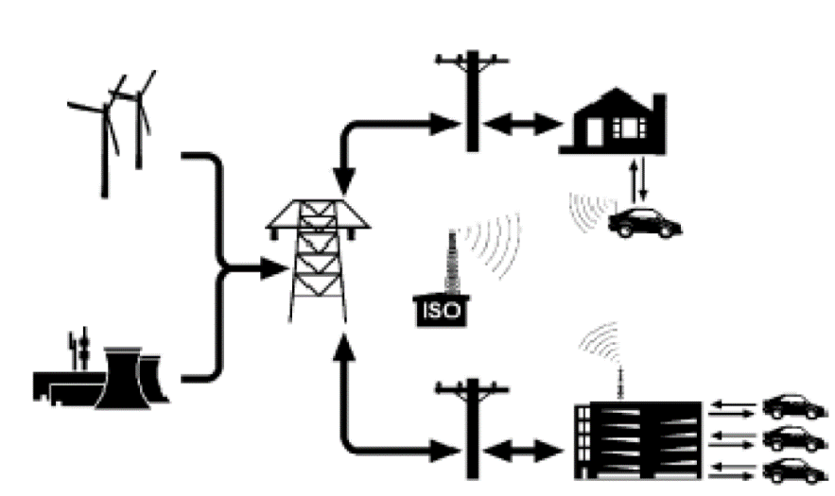
شکل 4-1. مفهوم V2G

- سیستم تست
از بین انتخابهای متفاوتی که برای سیستم تست در مطالعات پیشین وجود داشت، در این مطالعه، یکی از سیستمهای توزیع در نظر گرفته شده در سیستم تست RBTS مورد استفاده قرار گرفته است. دلیل این امر این است که اطلاعات مربوط به محاسبه اندیسهای قابلیت اطمینان برای این سیستم در دسترس است.
سیستم RBTS در دانشگاه ساسکاچوان برای مقاصد تحصیلی و تحقیقاتی پیشنهاد گردید ]19[. این سیستم شامل 6 باس و 11 واحد تولیدی است. ولتاژ انتقال 230 کیلو ولت، کل ظرفیت نصب شده 240 مگاوات و پیک بار سیستم نیز 185 مگاوات است. این سیستم برای مطالعات قابلیت اطمینان بسیار مناسب است. این سیستم در شکل 4-2 نشان داده شده است.
در این سیستم همچنین دو سیستم توزیع قرار داده شده است که برای آنها اطلاعات مربوط به محاسبه اندیسهای قابلیت اطمینان در دسترس است. این دو سیستم در باسهای 2 و 4 قرار داده شدهاند. در این مطالعه برای بررسی تاثیر خودروهای برقی بر قابلیت اطمینان سیستم، سیستم توزیع متصل شده به باس شماره 2 سیستم تست RBTS استفاده شده است ]20[. این سیستم توزیع در شکل 4-3 نشان داده شده است. این سیستم از طریق یک ترانسفورماتور 33 به 11 کیلو ولت به باس 2 متصل است. ظرفیت نامی این ترانسفورماتور 16 مگاوات است. این سیستم هر دو دسته مشتریان 11 و 0.415 کیلو ولت را در بر دارد. برای انجام مطالعات قابلیت اطمینان سیستم فرض شده است که سطح ولتاژ 33 کیلو ولت کاملا ایمن است. در کل 22 نقطه بار در این سیستم وجود دارد که شامل گروههای مختلف مشتریان هستند. این مشتریان به 4 گروه عمده تقسیمبندی شدهاند: خانگی، مصرف کنندگان کوچک، سازمانهای دولتی و تجاری.
شکل 4-2. سیستم تست RBTS

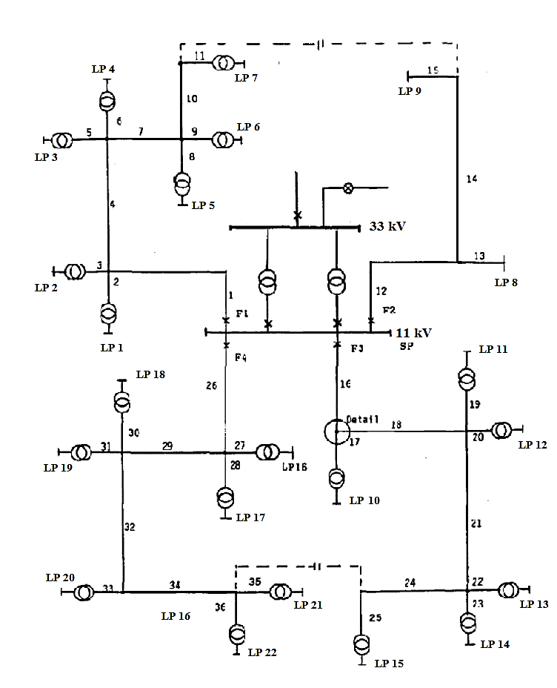
شکل 4-3. سیستم توزیع متصل به باس 2 از سیستم RBTS
4-2-1 بررسی قابلیت اطمینان سیستم پایه، بدون در نظر گرفتن خودروهای برقی
در این مطالعه قابلیت اطمینان سیستم معرفی شده، بدون در نظر گرفتن تاثیر خودروهای برقی بررسی شده است. جدول (4-1) اطلاعات بیشینه بار مصرفی هر یک از گروههای مصرف کننده را نشان میدهد. جدول (4-2) اطلاعات مربوط به طول خطوط را ارائه میکند. جدول (4-3) اطلاعات مربوط به نقاط بار را ارائه میکند. این شبکه شامل 4 فیدر است. اطلاعات فیدرها در جدول (4-4) ارائه شده است.
نرخ خروج برای هر یک از خطوط برابر با 067/0 خروج در هر سال بر هر کیلومتر است. این نرخ برای ترانسفورماتورها برابر 015/0 خروج در سال خواهد بود. زمان تعمیر متوسط برای هر یک از تجهیزات جز ترانسفورماتورها 5 ساعت و زمان تعمیر متوسط ترانسفورماتورها در صورت خرابی 200 ساعت در نظر گرفته شده است. متوسط زمان کلیدزنی برابر 1 ساعت است. در هر عملیات کلید زنی ابتدا مشترکین مربوط قطع، سپس یکی از کلیدهای نرمال بسته باز و یکی از کلیدهای نرمال باز بسته میشود. سپس مشترکین مربوط دوباره برقدار میشوند.
جدول (4-1) اطلاعات پیک بار مصرفی هر یک از گروههای مصرف کننده
پیک بار بر حسب مگاوات | نوع بار
25/7 | خانگی
5/3 | مصرف کنندههای کوچک
55/5 | موسسات و سازمانهای دولتی
7/3 | تجاری
20 | کل

جدول (4-2) اطلاعات خطوط
شماره خط | طول خط | نوع خط
2، 6، 10، 14، 17، 21، 25، 28، 30 و 34 | 60/0 | 1
1، 4، 7، 9، 12، 16، 19، 22، 24، 27، 29، 32 و 35 | 75/0 | 2
3، 5، 8، 11، 13، 15، 18، 20، 23، 26، 31، 33 و 36 | 80/0 | 3

جدول (4-3) اطلاعات نقاط بار
تعداد مصرف کننده | توان مصرفی بر حسب مگاوات | نوع مصرف کننده | نقاط بار | تعداد نقاط بار
210 | 8668/0 | خانگی | 1، 2، 3، 10 و 11 | 5
200 | 7291/0 | خانگی | 12، 17، 18 و 19 | 4
1 | 6279/1 | کوچک | 8 | 1
1 | 8721/1 | کوچک | 9 | 1
1 | 9167/0 | موسسات و سازمانهای دولتی | 4، 5، 13، 14، 20 و 21 | 6
10 | 75/0 | تجاری | 6، 7، 15، 16 و22 | 5
1908 | 20 |  |  | کل

جدول (4-4) اطلاعات فیدرها
تعداد مشتریان | پیک بار | نقاط بار | شماره فیدر
652 | 934/5 | 1-7 | 1
2 | 5/3 | 8-9 | 2
632 | 057/5 | 10-15 | 3
622 | 509/5 | 16-22 | 4
1908 | 20 |  | باس 2

با توجه به اطلاعات سیستم و بدون در نظر گرفتن عملکرد فیوزها و قطع کنندهها اندیسهای پایه قابلیت اطمینان در نقاط بار به شرح جدول (4-5) خواهد بود.
نظر به اینکه هم میزان متوسط مصرف هر یک از نقاط بار و هم تعداد مصرف کنندهها در هر یک از این نقاط مشخص هستند، اندیسهای پایه بدست آمده در جدول (4-5) قابل تبدیل به اندیسهای مربوط به مصرف کننده و اندیسهای مربوط به بار هستند. این اندیسها برای هر یک از فیدرها در جدول (4-6) آورده شده است. همچنین میزان این اندیسها برای کل سیستم توزیع متصل به باس 2 در سیستم RBTS در این جدول ارائه شده است.
جدول (4-5) اندیسهای قابلیت اطمینان در نقاط بار
متوسط زمان قطعی سرویس (ساعت در سال) | زمان متوسط رفع خرابی (ساعت) | نرخ بی برقی (خرابی در سال) | نقاط بار
600/5 | 467/10 | 535/0 | 1
600/5 | 467/10 | 535/0 | 2
600/5 | 467/10 | 535/0 | 3
600/5 | 467/10 | 535/0 | 4
600/5 | 467/10 | 535/0 | 5
600/5 | 467/10 | 535/0 | 6
600/5 | 467/10 | 535/0 | 7
959/0 | 000/5 | 192/0 | 8
959/0 | 000/5 | 192/0 | 9
340/5 | 056/11 | 483/0 | 10
340/5 | 056/11 | 483/0 | 11
340/5 | 056/11 | 483/0 | 12
340/5 | 056/11 | 483/0 | 13
340/5 | 056/11 | 483/0 | 14
340/5 | 056/11 | 483/0 | 15
600/5 | 467/10 | 535/0 | 16
600/5 | 467/10 | 535/0 | 17
600/5 | 467/10 | 535/0 | 18
600/5 | 467/10 | 535/0 | 19
600/5 | 467/10 | 535/0 | 20
600/5 | 467/10 | 535/0 | 21
600/5 | 467/10 | 535/0 | 22

جدول (4-6) اندیسهای قابلیت اطمینان سیستم
فیدر 4 | فیدر 3 | فیدر 2 | فیدر 1 | اندیس
535/0 | 483/0 | 192/0 | 535/0 | SAIFI
600/5 | 340/5 | 959/0 | 600/5 | SAIDI
467/10 | 056/11 | 995/4 | 467/10 | CAIDI
999361/0 | 999390/0 | 999891/0 | 999361/0 | ASAI
000639/0 | 000610/0 | 000109/0 | 000639/0 | ASUI
18984 | 16586 | 2062 | 20412 | ENS
521/30 | 244/26 | 00/1031 | 13/31 | AENS

4-2-2 سایر اطلاعات مورد نیاز برای وارد کردن خودروهای برقی در محاسبات قابلیت اطمینان
با توجه به اینکه خودروهای برقی پس از طی کردن یک مسیر به محل پارگینگها میرسند، اطلاعات جغرافیایی و ناحیهبندی مناطق تحت پوشش سیستم لازم و ضروری به نظر میرسد. بنا بر تقسیمبندی مورد استفاده در این پژوهش، بارهای خانگی با حرف R نشان داده شده و نشان دهنده بار مجتمعهای مسکونی هستند. بارهای تجاری با حرف C نمایش داده شده و معرف بار مجتمعهای تجاری، اداری و موسسات هستند. شمارهای که بعد از حرف R یا C میآید معرف ناحیه آن بار است. برای مثال دسته بارهای R1 معرف بارهای ناحیه 1 مسکونی هستند و شامل نقاط بار LP1، LP2 و LP3 میشوند. این دستهبندی در جدول (4-7) نشان داده شده است.
بر مبنای اطلاعات جدول (4-7) بارهای سیستم مورد بررسی در نواحی مختلف پخش شدهاند. هر یک از این نواحی در شکل 4-4 نشان داده شدهاند.

جدول (4-7) ناحیه بندی جغرافیایی سیستم توزیع متصل شده به باس 2
تعداد مشتریان | بار پیک بر حسب مگاوات | قدرت نامی ترانسفورماتور توزیع بر حسب کیلو ولت آمپر | نوع | ناحیه | نقاط بار
210 | 8668/0 | 1200 | مسکونی | R1 | 1
210 | 8668/0 | 1200 | مسکونی | R1 | 2
210 | 8668/0 | 1200 | مسکونی | R1 | 3
1 | 9167/0 | 1200 | دولتی/سازمانی | C1 | 4
1 | 9167/0 | 1200 | دولتی/سازمانی | C1 | 5
10 | 7500/0 | 1000 | تجاری | C1 | 6
10 | 7500/0 | 1000 | تجاری | C1 | 7
1 | 628/1 | -- | کوچک |  | 8
1 | 872/1 | -- | کوچک |  | 9
210 | 8668/0 | 1200 | مسکونی | R2 | 10
210 | 8668/0 | 1200 | مسکونی | R2 | 11
200 | 7290/0 | 1000 | مسکونی | R2 | 12
1 | 9167/0 | 1200 | دولتی/سازمانی | C2 | 13
1 | 9167/0 | 1200 | دولتی/سازمانی | C2 | 14
10 | 7500/0 | 1000 | تجاری | C2 | 15
10 | 7500/0 | 1000 | تجاری | C2 | 16
200 | 7290/0 | 1000 | مسکونی | R3 | 17
200 | 7290/0 | 1000 | مسکونی | R3 | 18
200 | 7290/0 | 1000 | مسکونی | R3 | 19
1 | 9167/0 | 1200 | دولتی/سازمانی | C3 | 20
1 | 9167/0 | 1200 | دولتی/سازمانی | C3 | 21
10 | 7500/0 | 1000 | تجاری | C3 | 22

- فرض بر این است که در طول روزهای کاری هفته ساکنین نواحی مسکونی به نواحی تجاری رفته و برای رفتن از منزل به محل کار کوتاهترین مسیر را طی میکنند.
- فرض میشود که در طول شب تمامی خودروهای برقی در مجتمعهای مسکونه به شبکه متصل هستند و در طول روز همگی آنها به مراکز تجاری میروند.
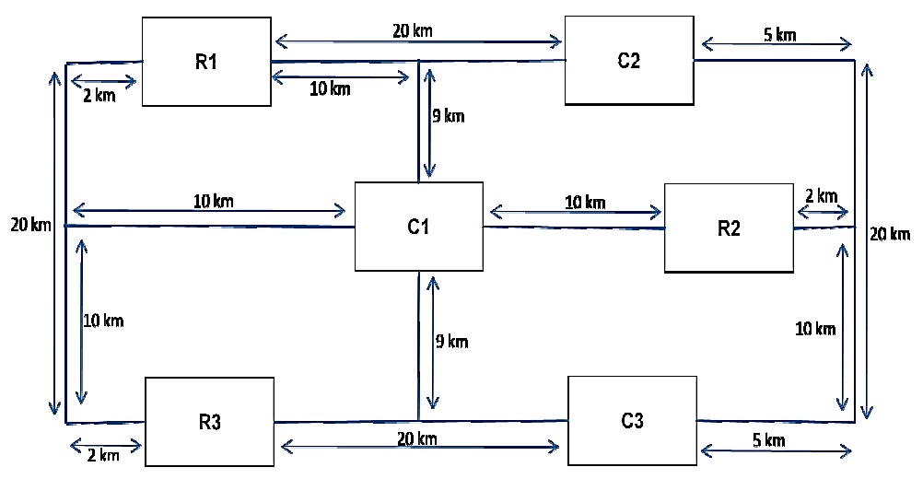
شکل 4-4. تقسیمبندی جغرافیایی نواحی انواع بارهای موجود در سیستم.
تعداد خودروهای برقی و فاصلهای که تا محل کار طی میکنند نیز لازم است مورد بررسی قرار گیرد. دغدغههای محیط زیستی در سراسر دنیا باعث شدهاند که در نقاط مختلف دنیا حرکتهای اساسی برای افزایش بکارگیری خودروهای برقی صورت پذیرد. در این میان برخی کشورها اهداف بلندپروازانهای برای آینده بکارگیری خودروهای برقی مشخص نمودهاند. شکل 4-5 تعداد خودروهای الکتریکی بکار گرفته شده در برخی کشورها را تا سال 2015 نشان میدهد.همچنین آینده بکارگیری این خودروها در این کشورها در این شکل نشان داده شده است.
تعداد خودروهای برقی موجود در سیستم تست مورد بررسی بستگی به این دارد که چه میزان نفوذی از این خودروها در نظر گرفته شود. برای بررسی بیشتر تاثیر این پارامتر، سطوح نفوذ 30 و 100 درصد برای بررسی انتخاب شدهاند.
شکل 4-5. آمار فروش خودروهای برقی در کشورهای مختلف دنیا ]21[
- ضریب نفوذ 30 درصدی برای خودروهای برقی
ضریب نفوذ 30 درصدی به این معنا است که 30 درصد مشتریان از خودرو برقی استفاده میکنند. در نواحی مسکونی R1 و R2 تعداد 630 مشتری وجود دارند. منطقه مسکونی R3 نیز شامل 600 مشتری است. به این ترتیب با ضریب نفوذ 30 درصد، در نواحی مسکونی R1 و R2 تعداد 210 مشتری از خودرو برقی استفاده میکنند. در منطقه مسکونی R3 نیز شامل 200 مشتری از خودرو الکتریکی استفاده میکنند. تعداد خودروهایی که بین نواحی مختلف جابجا میشوند و فاصله پیموده شده در هر یک از این جابجاییها در جدول (4-8) آورده شده است.
جدول (4-8) فاصله و تعداد خودروهای در حال تردد بین نواحی مختلف با ضریب نفوذ 30 درصد
تعداد خودروها | تعداد خودروهای در حال رفت و آمد | فاصله بر حسب کیلومتر | مسیر
210 | 70 | 19 | R1-C1
210 | 70 | 20 | R1-C2
210 | 70 | 38 | R1-C3
210 | 70 | 10 | R2-C1
210 | 70 | 17 | R2-C2
210 | 70 | 17 | R2-C3
200 | 60 | 19 | R3-C1
200 | 60 | 38 | R3-C2
200 | 80 | 20 | R3-C3

- ضریب نفوذ 100 درصدی برای خودروهای برقی
ضریب نفوذ 100 درصدی به این معنا است که همه مشتریان از خودرو برقی استفاده میکنند. همانطور که گفته شد، در نواحی مسکونی R1 و R2 تعداد 630 مشتری وجود دارند. منطقه مسکونی R3 نیز شامل 600 مشتری است. به این ترتیب با ضریب نفوذ 100 درصد، در نواحی مسکونی R1 و R2 تعداد 630 مشتری از خودرو برقی استفاده میکنند. در منطقه مسکونی R3 نیز شامل 600 مشتری از خودرو الکتریکی استفاده میکنند. تعداد خودروهایی که بین نواحی مختلف جابجا میشوند و فاصله پیموده شده در هر یک از این جابجاییها در جدول (4-9) آورده شده است.

جدول (4-9) فاصله و تعداد خودروهای در حال تردد بین نواحی مختلف با ضریب نفوذ 100 درصد
تعداد خودروها | تعداد خودروهای در حال رفت و آمد | فاصله بر حسب کیلومتر | مسیر
210 | 210 | 19 | R1-C1
210 | 210 | 20 | R1-C2
210 | 210 | 38 | R1-C3
210 | 210 | 10 | R2-C1
210 | 210 | 17 | R2-C2
210 | 210 | 17 | R2-C3
200 | 200 | 19 | R3-C1
200 | 200 | 38 | R3-C2
200 | 200 | 20 | R3-C3

- منحنی تغییرات بار روزانه
برای هر مشتری در هر یک از روزهای هفته میزان توان مورد نیاز در هر ساعتی بسته به شرایط آن مشتری متفاوت است. میزان توان مصرفی بستگی به مکان، وضعیت مشتری و شرایط اقتصادی و فاکتورهای دیگر دارد. با این حال در این پژوهش، دو نوع بار مختلف در نظر گرفته شده است: بارهای مسکونی و بارهای غیر مسکونی. بر این مبنا شکل منحنی تغییرات بار روزانه برای این دو نوع بار ارائه خواهد شد. شکل 4-6 نمودار تغییرات بار ساعتی مصرف کنندههای مسکونی و غیر مسکونی را در یک روز کاری نشان میدهد. این منحنیهای بار میزان بار ساعتی را برحسب بار پیک در طول شبانهروز نشان میدهند. برای مثال با توجه به شکل 4-6 و با توجه به میزان پیک بار مصرفی در ناحیه مسکونی R1 که در جدول (4-7) قید شده است، میزان بار در ساعات مختلف برای نقطه بار LP1 در ناحیه R1 بر حسب مگاوات در شکل 4-7 رسم شده است.
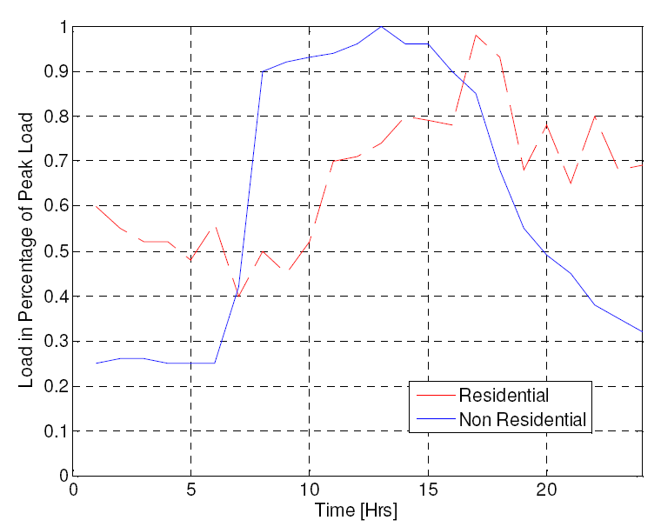
شکل 4-6. منحنی تغییرات بار روزانه بر حسب درصدی از بار پیک برای مصرف کنندگان مسکونی و غیر مسکونی
شکل 4-7. منحنی تغییرات بار روزانه بر حسب مگاوات برای نقاط بار موجود در ناحیه مسکونی R1
قیمت انرژی الکتریکی نیز در طول شبانهروز تغییر میکند، این تغییرات بستگی به فاکتورهای مختلفی دارد. برای مثال در فصول مختلف قیمت انرژی الکتریکی تغییرات اساسی دارد. برای اینکه مباحث اقتصادی نیز در این پژوهش در نظر گرفته شود، در مورد قیمت انرژی در مطالعات این بخش مقادیری در ساعات گوناگون فرض شده است. این اطلاعات از وبسایت بازار برق نروژ برداشته شده است ]22[. در این مورد دو مطالعه مختلف صورت پذیرفته است. یکی با تغییرات بسیار زیاد در قیمت انرژی الکتریکی در طول شبانه روز و دیگری با تغییرات کم قیمت. بر این مبنا اطلاعات قیمت دو روز مختلف از این مرجع انتخاب شده است. اطلاعات قیمت روز 13ام ژوئن سال 2014 به عنوان یک روز با تغییرات بالا در قیمت و اطلاعات قیمت روز 4ام ژانویه سال 2014 به عنوان یک روز با تغییرات کم قیمت به ترتیب در شکلهای 4-8 و 4-9 ارائه شدهاند.
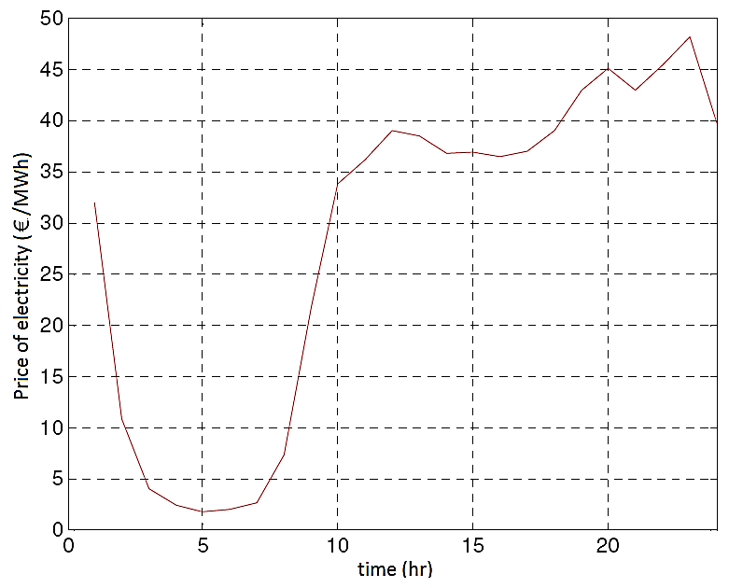
شکل 4-8. اطلاعات قیمت روز 13ام ژوئن سال 2014
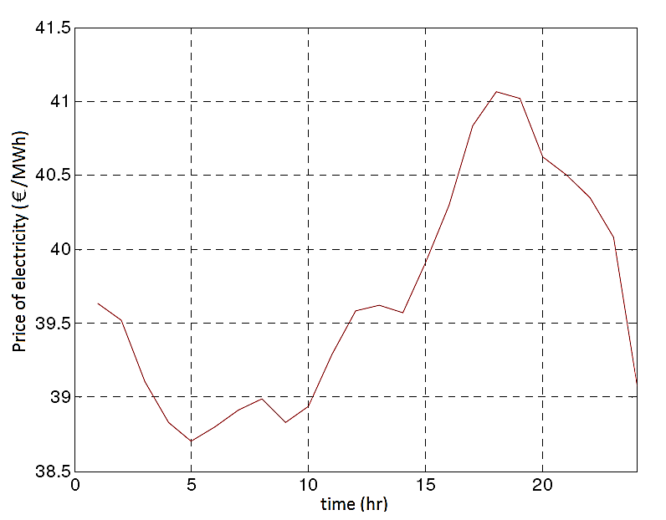
شکل 4-9. اطلاعات قیمت روز 4ام ژانویه سال 2014
- انواع خودروهای برقی موجود در منطقه
امروزه تکنولوژیهای مختلفی در ساخت خودروهای برقی وجود دارد. انواع مختلفی از این خودروها در نقاط مختلف دنیا به چشم میخورد و انواع دیگری نیز در آینده به بازار خواهد آمد. با توجه به اینکه هدف اصلی این پروژه، بررسی تاثیر این خودروها بر قابلیت اطمینان شبکه است، در این قسمت فرض شده است که سه نوع مختلف خودرو در منطقه مورد بررسی وجود دارد. مشخصات اصلی این خودروها که بر قابلیت اطمینان سیستم اثرگذار هستند در جدول (4-10) ارائه شده است. این اطلاعات از یک پروژه در زمینه بررسی آینده اقبال خودروهای برقی که در اروپا در جریان است استخراج شده است. اطلاعات ارائه شده در جدول (4-10) و بسیاری اطلاعات دیگر در این زمینه در مرجع ]23[ ارائه شده است.
جدول (4-10) انواع خودروهای برقی موجود در منطقه
درصد حضور در بازار | انرژی مصرفی بر حسب kWh/km | ظرفیت باتری بر حسب kWh | نوع خودرو
37 | 20/0 | 35 | BEV
10 | 12/0 | 16 | City-BEV
53 | 20/0 | 18 | PHEV90

انرژی مصرفی توسط خوردو به موارد بسیاری بستگی دارد. به طور خلاصه میتوان گفت که سیکل رانندگی صاحبان خودروها تعیین کننده میزان انرژی مصرفی است. توقفها و شروعها، عوارض جغرافیایی، شیب جاده و وزش باد بر مصرف خودروها تاثیرکذار هستند. اما در اینجا جهت ساده سازی، میزان متوسط مصرف هر یک از انواع خودروها ارائه شده است.
- شارژ خودروهای برقی
باتری خودروهای برقی میتواند از طریق اتصال به شبکه، القا و یا با تعوض باتری در ایستگاههای مخصوص شارژ شود. هزینه و امکانات مورد نیاز در هر یک از این موارد متفاوت است.
شیوه شارژ شدن باتری از طریق اتصال به شبکه، ارزانترین راه تحقق سیستم شارژ باتری خودروها بوده و عملا از امکانات موجود شبکه برای تحقق این ساختار استفاده میشود. در این مطالعه تنها شیوه شارژ باتری از طریق اتصال به شبکه مورد بررسی قرار خواهد گرفت.
از سوی دیگر شارژ القایی باتری خودروهای برقی نیازی به اتصال مستقیم به شبکه ندارد. بنابرین این شیوه شارژ تنها در پارکینگهایی قابل انجام است که امکانات مورد نیاز برای انجام شارژ القایی در آنها وجود داشته باشد. از دید اقتصادی با توجه به بازدهی پایین این تکنولوژی و امکانات مورد نیاز برای تحقق آن، استفاده از این شیوه شارژ در حال حاضر توجیهی ندارد.
در طرح تعویض باتری خودروهای الکتریکی که سریعترین شیوه شارژ باتری محسوب میشود، با توقف خودرو در ایستگاههایی که برای انجام این عمل ساخته شدهاند، باتری خودرو به سرعت با یک باتری مشابه که کاملا شارژ شده است تعویض میگردد. با اینکه این روش موجب صرفهجویی در وقت مالکان خودروها میشود و درصد نفوذ خودروهای برقی را بالا میبرد، برای پیادهسازی آن لازم است استاندارد سازی در ساخت باتری خودروهای برقی توسط سازندگان مختلف صورت پذیرد.
زمان مورد نیاز برای شارژ باتری خودروهای برقی بستگی به سایز خودرو، تجهزات شارژ مورد استفاده و نوع و سایز باتری دارد. سازندگان مختلف از تجهیزات مختلفی برای شارژ باتری خودروها استفاده میکنند. در این مطالعه برای سادگی دو شیوه شارژ سریع و شارژ کند مورد بررسی قرار خواهد گرفت. اطلاعات مربوط به هر یک از این شیوههای شارژ در جدول (4-11) ارائه شده است. این اطلاعات نیز از پروژه معرفی شده از مرجع ]23[ استخراج شده است.
جدول (4-11) اطالاعات شارژ باتریها
زمان تقریبی شارژ تا ظرقیت کامل بر حسب ساعت | بیشینه آهنگ شارژ باتری بر حسب kW | نوع شارژ
6 | 7/3 | کند
2 | 0/11 | سریع
- بررسی تاثیر خودروهای برقی در قابلیت اطمینان سیستم توزیع
برای رسیدن به طرحی که محل مناسب پارکینگهای خودروهای الکتریکی را مشخص نماید، اطلاعات متفاوتی لازم است. همچنین توجه به این نکته لازم است که پیچیدگی مدل باید به اندازهای باشد که جنبههای اصلی مسئله نادیده گرفته شود. اصلیترین پارامترهایی که لازم است در یک مدل ساده در نظر گرفته شوند عبارتاند از:
- مشخصات شبکه مورد بررسی.
- هزینههای احداث پارکینگ در نقاط مختلف با توجه به ظرفیت پارکینگ.
- میزان ظرفیت باقی مانده از خطوط و ترانسفورماتور(های) تغذیه کننده پارکینگ (در صورتی که نیاز به احداث پست اختصاصی باشد، هزینههای احداث این پستها نیز لازم است لحاظ گردد).
- میزان ظرفیت قابل تحویل به شبکه توسط پارکینگ با توجه به امکانات شبکه در محل اتصال پارکینگ.
- میزان تقریبی متوسط تعداد خودروهای برقی که در هر زمان به پارکینگ وارد میشوند.
- سطح نفوذ خودروهای برقی در منطقه مورد بررسی.
- مشخصات خودروهای برقی: معمولا مشخصاتی که بیانگر میزان متوسط مقادیر مورد نظر باشند کفایت میکند. این مشخصات شامل ظرفیت باتری خودروها، میزان مسافت طی شده تا پارکینگ با توجه به محل پارکینگ، میزان متوسط انرژی مصرف شده توسط خودرو در مسیر حرکت به سمت پارکینگ، میزان متوسط انرژی مورد نیاز برای بازگشت مالکان خودروها.
- هدف احداث این پارکینگها: شامل کاهش هزینههای خرید توان از شبکه، کاهش هزینههای ارتقای شبکه، کاهش هزینههای احداث پارکینگها، پیکسایی، کاهش تلفات، کاهش هزینه تلفات در بار پیک، بهبود پروفیل ولتاژ، بهبود قابلیت اطمینان و موارد دیگر. عمدتا ترکیبی از این اهداف در مکان یابی و اندازه یابی این پارکینگها موثر هستند.
در ادامه تاثیر وجود پارکینگهای خودروهای الکتریکی بر روی قابلیت اطمینان سیستم مورد بررسی قرار خواهد گرفت. به این ترتیب که فرض میشود که محل پارکینگها مشخص است. این فرض چندان غیر معقول نیست، زیرا در عمل مکان احداث پارکینگها با پارامترهایی نظیر زمین قابل دسترسی برای احداث آنها و نزدیکی به مراکز تجاری و محل کار غالب شهروندان محدود میگردد. با اینکه گزینههای محل احداث این پارکینگها محدود هستند، از بین گزینههای موجود هنوز هم لازم است بهترین انتخابها صورت پذیرد. بعد از مشخص شدن نحوه بررسی تاثیر این پارکینگها بر روی قابلیت اطمینان شبکه و آنالیز نتایج این بخش، میتوان با بررسی همه حالات ممکن (یکایک شماری)، محل مناسب برای احداث این پارکینگها را پیدا کرد. برای مثال در شبکه مورد بررسی که یک سیستم توزیع نسبتا بزرگ به حساب میآید تنها سه ناحیه تجاری وجود دارد و در عمل تعداد انتخابها 8 حالت محدود میگردد. در حالی که با در نظر گرفتن سایر محدودیتهای عملی نظیر وجود زمین و یا ساختمان مناسب این انتخابها باز هم کاهش مییابد.
4-3-1 در نظر گرفتن تاثیر خودروهای برقی بر قابلیت اطمینان شبکه توزیع متصل به باس 2 سیستم RBTS
در هنگام شارژ، خودروهای برقی را میتوان به عنوان بارهای جدیدی در شبکه مورد بررسی قرار داد. میزان این بار در آینده سیستم در حال افزایش است. در انتخاب ترانسفورماتورهای نصب شده برای تغذیه بار بخشهای مختلف این سیستم، این افزایش بار لحاظ نشده است. بنابرین باید شرایط بگونهای باشد که این ترانسفورماتورها در هنگام شارژ گروهی از این خودروها دچار اضافه بار نشوند. یکی از راه حلهای جلوگیری از اضافه بار ترانسفورماتورها، استفاده از سیستم مرکزی شارژ هماهنگ است. جدول (4-7) ظرفیت باقیمانده ترانسفورماتورهای این سیستم را بر مبنای ظرفیت آنها و بار مصرفی نشان میدهد.
فرض بر این است که شارژ باتری خودروها در طول شب و به صورت هماهنگ شده صورت میپذیرد. این هماهنگی باید بر مبنای ظرفیت باقیمانده ترانسفورماتورها صورت پذیرد. دو شیوه شارژ باید در نظر گرفته شود: شارژ سریع و شارژ کند. شکل 4-10 تعداد متوسط خودروهایی که در نقاطی از سیستم که ظرفیت ترانسفورماتور آنها 1200 کیلو وات است با روش شارژ سریع قابل شارژ شدن هستند را نشان میدهد. شکل 4-11 این تعداد خودروها را برای ظرفیت ترانسفورماتور 100 کیلوواتی نشان میدهد. شکلهای 4-12 و 4-13 نیز تعداد خودروهایی که با روش شارژ کند در ساعات مختلف روز از طریق ترانسفورماتورهایی با ظرفیت 1200 و 1000 کیلو وات قابل شارژ کردن هستند، نشان میدهد.
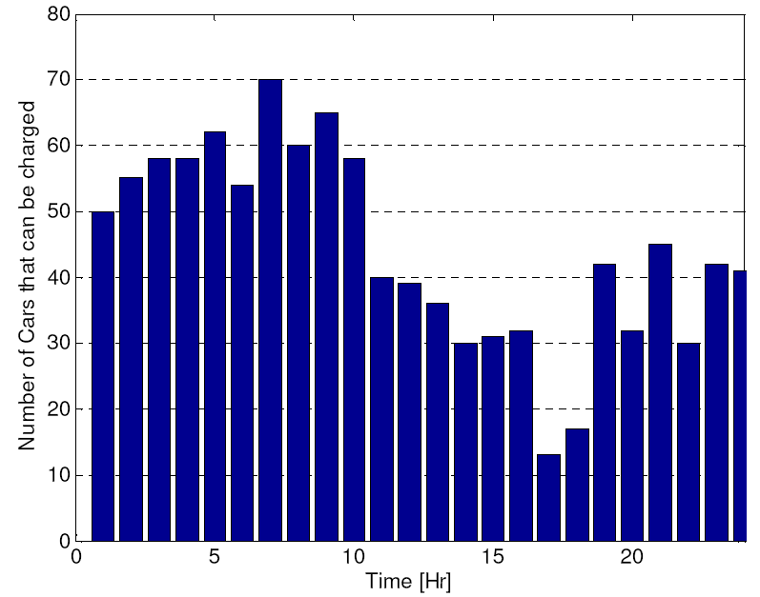
شکل 4-10. متوسط تعداد خودروهای قابل شارژ در ساعات مختلف در نواحی مسکونی تجهیز شده با ترانسفورماتور 1200 کیلوواتی، با شارژ سریع
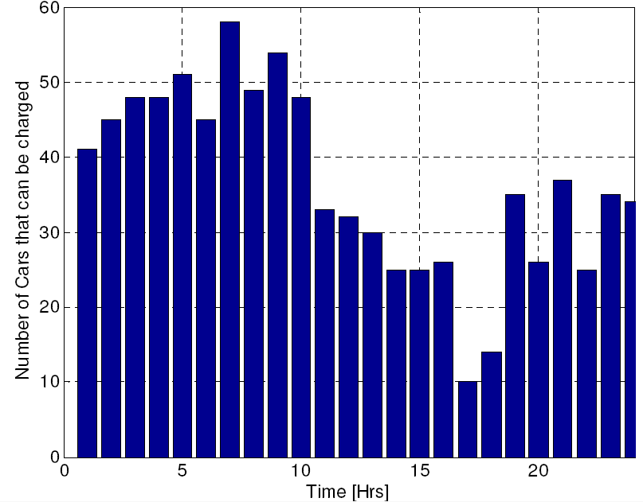
شکل 4-11. متوسط تعداد خودروهای قابل شارژ در ساعات مختلف در نواحی مسکونی تجهیز شده با ترانسفورماتور 1000 کیلوواتی، با شارژ سریع

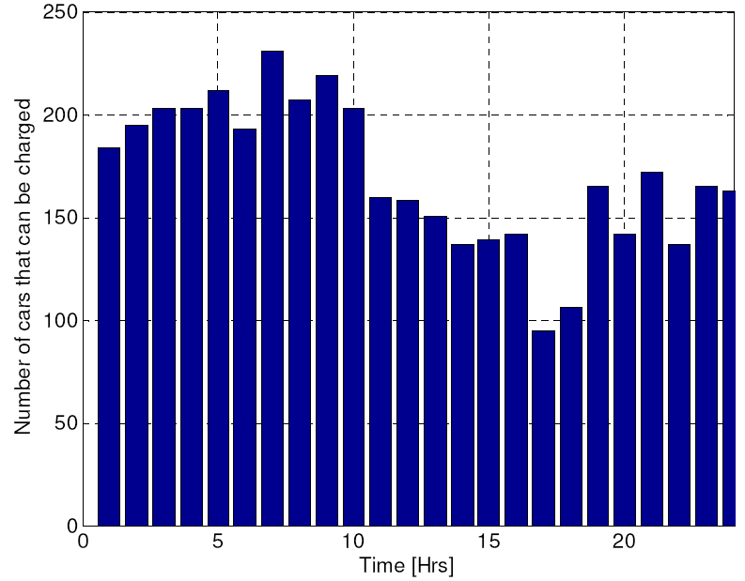
شکل 4-12. متوسط تعداد خودروهای قابل شارژ در ساعات مختلف در نواحی مسکونی تجهیز شده با ترانسفورماتور 1200 کیلوواتی، با شارژ کند

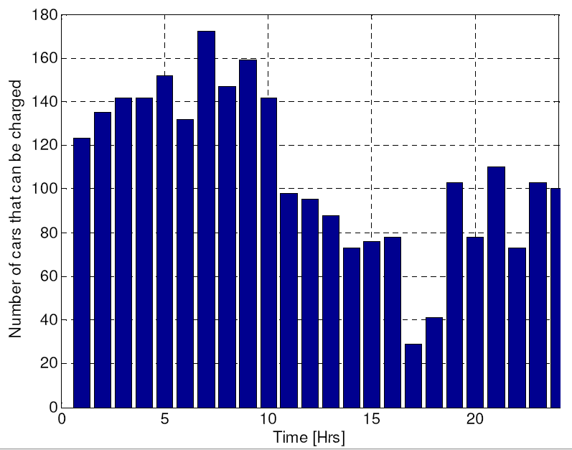
شکل 4-13. متوسط تعداد خودروهای قابل شارژ در ساعات مختلف در نواحی مسکونی تجهیز شده با ترانسفورماتور 1000 کیلوواتی، با شارژ کند

قدم بعدی این است که تشخیص داده شود که در هر یک از مناطق چند خودرو برقی در هنگام شب در حال شارژ شدن هستند. همانطور که قبلا گفته شد، در این پژوهش این کار با دو سطح مختلف نفوذ خودروهای برقی انجام خواهد شد.
- مطالعه اول با ضریب نفوذ 30 درصد
در این شرایط در ناحیه مسکونی R1 تعداد 210 خودرو برقی موجود است که باید توسط سه ترانسفورماتور 1200 کیلو ولت آمپری در هنگام شب شارژ شوند. همچنین در ناحیه R2 تعداد خودروهای برقی 210 عدد است. این خودروها از طریق دو ترانسفورماتور 1200 کیلو ولت آمپری و یک ترانسفورماتور 1000 کیلو ولت آمپری شارژ میشوند. در ناحیه مسکونی R3 نیز 200 خودرو برقی وجود دارند که از طریق سه ترانسفورماتور 1000 کیلو ولت آمپری شارژ میشوند. جداول (4-12) و (4-13) به ترتیب تعداد خودروهای در حال شارژ با روش شارژ سریع و شارژ آهسته را نشان میدهند. لازم به ذکر است که تعداد خودروها متناسب با بار هر یک از نقاط بار توزیع شده است.
جدول (4-12) تعداد خودروهای برقی که در ساعات مختلف با روش شارژ سریع در حال شارژ شدن هستند (ضریب نفوذ 30 درصد)
ناحیه مسکونی R3 |  |  | ناحیه مسکونی R2 |  |  | ناحیه مسکونی R1 |  |  | زمان
LP19 | LP18 | LP17 | LP12 | LP11 | LP10 | LP3 | LP2 | LP1 | زمان
34 | 34 | 34 | 34 | 55 | 55 | 55 | 55 | 55 | 01-02
34 | 34 | 34 | 34 | 55 | 55 | 55 | 55 | 55 | 02-03
26 | 26 | 26 | 36 | 15 | 15 | 15 | 15 | 15 | 03-04
26 | 26 | 26 | 36 | 15 | 15 | 15 | 15 | 15 | 04-05
80 | 60 | 60 | 70 | 70 | 70 | 70 | 70 | 70 | کل

جدول (4-12) تعداد خودروهای برقی که در ساعات مختلف با روش شارژ آهسته در حال شارژ شدن هستند (ضریب نفوذ 30 درصد)
ناحیه مسکونی R3 |  |  | ناحیه مسکونی R2 |  |  | ناحیه مسکونی R1 |  |  | زمان
LP19 | LP18 | LP17 | LP12 | LP11 | LP10 | LP3 | LP2 | LP1 | زمان
80 | 60 | 60 | 70 | 70 | 70 | 70 | 70 | 70 | 00-01
80 | 60 | 60 | 70 | 70 | 70 | 70 | 70 | 70 | 01-02
80 | 60 | 60 | 70 | 70 | 70 | 70 | 70 | 70 | 02-03
80 | 60 | 60 | 70 | 70 | 70 | 70 | 70 | 70 | 03-04
80 | 60 | 60 | 70 | 70 | 70 | 70 | 70 | 70 | 04-05
80 | 60 | 60 | 70 | 70 | 70 | 70 | 70 | 70 | 05-06
80 | 60 | 60 | 70 | 70 | 70 | 70 | 70 | 70 | کل

- مطالعه دوم با ضریب نفوذ 100 درصد
در این مطالعه در هر یک از نواحی مسکونی R1، R2 و R3 به ترتیب تعداد 630، 630 و 600 خودرو برقی وجود دارد. در اینجا سعی شده است که برنامهریزی شارژ این خودروها به صورتی باشد که ترانسفورماتورهای مربوط به هر نقطه باری دچار اضافه بار نشوند. جداول (4-14) و (4-15) به ترتیب تعداد خودروهای در حال شارژ با روش شارژ سریع و شارژ آهسته را در ضریب نفوذ 100 درصد نشان میدهند. در مورد شارژ آهسته با ضریب نفوذ 100 درصد خودروهای برقی، با توجه به ظرفیت باقیمانده ترانسفورماتوها، در ساعات ابتدایی شب امکان شارژ خودروهای بیشتری وجود دارد، اما با توجه به قیمت بالای انرژی الکتریکی در این ساعات، تعداد خودروهای در حال شارژ در این ساعات کم نگه داشته شده است.
جدول (4-14) تعداد خودروهای برقی که در ساعات مختلف با روش شارژ سریع در حال شارژ شدن هستند (ضریب نفوذ 100 درصد)
ناحیه مسکونی R3 |  |  | ناحیه مسکونی R2 |  |  | ناحیه مسکونی R1 |  |  | زمان
LP19 | LP18 | LP17 | LP12 | LP11 | LP10 | LP3 | LP2 | LP1 | زمان
30 | 30 | 30 | 30 | 55 | 55 | 55 | 55 | 55 | 22-23
30 | 30 | 30 | 30 | 55 | 55 | 55 | 55 | 55 | 23-00
40 | 40 | 40 | 40 | 60 | 60 | 60 | 60 | 60 | 00-01
40 | 40 | 40 | 40 | 60 | 60 | 60 | 60 | 60 | 01-02
45 | 45 | 45 | 45 | 65 | 65 | 65 | 65 | 65 | 02-03
45 | 45 | 45 | 45 | 65 | 65 | 65 | 65 | 65 | 03-04
45 | 45 | 45 | 45 | 30 | 30 | 30 | 30 | 30 | 04-05
45 | 45 | 45 | 45 | 30 | 30 | 30 | 30 | 30 | 05-06
40 | 40 | 40 | 50 | - | - | - | - | - | 06-07
40 | 40 | 40 | 50 | - | - | - | - | - | 07-08
200 | 200 | 200 | 210 | 210 | 210 | 210 | 210 | 210 | کل

جدول (4-15) تعداد خودروهای برقی که در ساعات مختلف با روش شارژ آهسته در حال شارژ شدن هستند (ضریب نفوذ 100 درصد)
ناحیه مسکونی R3 |  |  | ناحیه مسکونی R2 |  |  | ناحیه مسکونی R1 |  |  | زمان
LP19 | LP18 | LP17 | LP12 | LP11 | LP10 | LP3 | LP2 | LP1 | زمان
70 | 70 | 70 | 70 | 50 | 50 | 50 | 50 | 50 | 20-21
70 | 70 | 70 | 70 | 50 | 50 | 50 | 50 | 50 | 21-22
70 | 70 | 70 | 70 | 50 | 50 | 50 | 50 | 50 | 22-23
70 | 70 | 70 | 70 | 50 | 50 | 50 | 50 | 50 | 23-00
70 | 70 | 70 | 70 | 50 | 50 | 50 | 50 | 50 | 00-01
70 | 70 | 70 | 70 | 50 | 50 | 50 | 50 | 50 | 01-02
130 | 130 | 130 | 140 | 160 | 160 | 160 | 160 | 160 | 02-03
130 | 130 | 130 | 140 | 160 | 160 | 160 | 160 | 160 | 03-04
130 | 130 | 130 | 140 | 160 | 160 | 160 | 160 | 160 | 04-05
130 | 130 | 130 | 140 | 160 | 160 | 160 | 160 | 160 | 05-06
130 | 130 | 130 | 140 | 160 | 160 | 160 | 160 | 160 | 06-07
130 | 130 | 130 | 140 | 160 | 160 | 160 | 160 | 160 | 07-08
200 | 200 | 200 | 210 | 210 | 210 | 210 | 210 | 210 | کل

با توجه به تعداد خودروهای برقی در حال شارژ، بار سیستم در طول ساعات کمباری تغییر میکند. برای مثال نمودار تغییرات بار روزانه در نقطه بار 1 در طول شبانهروز برای شارژ سریع با ضریب نفوذ 30 درصد در شکل 4-14 آورده شده است.
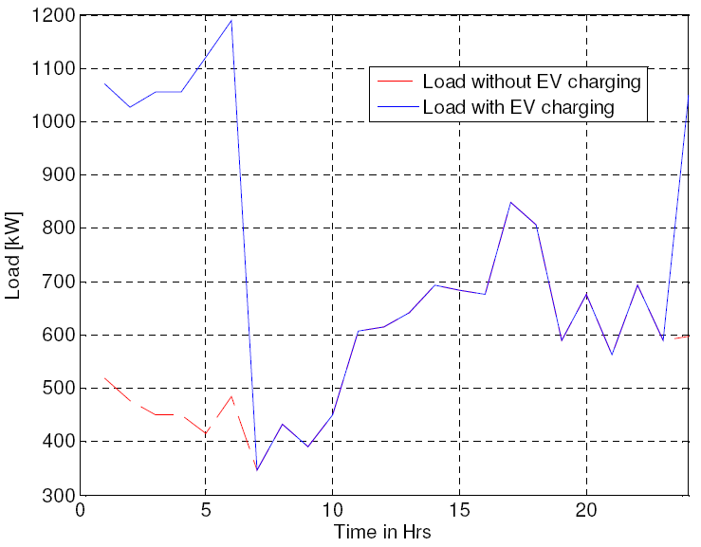
شکل 4-14. نمودار تغییرات بار روزانه در نقطه بار 1 با شارژ سریع در ضریب نفوذ 30 درصد.
برای ارزیابی ظرفیتی که یک ناوگان از خودروهای برقی در اختیار قرار میدهند، باید در مورد پاسخ سوالهای زیر فرضیاتی صورت پذیرد.
- خودرو از زمانی که کاملا شارژ شده است چه مسافتی را طی کرده است؟
- چه محدودیتهایی از سوی مالکان خودروها قرار داده شده است.
- مشخصات خودروهای برقی به چه صورتی است.
برای پاسخ به سوال اول باید مشخصات جغرافیایی منطقه سیستم تحت مطالعه و عادات رانندگی صاحبان خودروها را مطالعه کرد. پاسخ تمامی این سوالات در زیر بخش قبل آورده شده است. با توجه به اطلاعات ارائه شده در ادامه مسئله محاسبه اندیسهای قابلیت اطمینان شبکه در حضور خودروهای برقی یک بار بدون قابلیت V2G و بار دیگر با در نظر گرفتن قابلیت V2G بررسی خواهد شد.
با توجه به اطلاعات ارائه شده، میتوان گفت:
به طور متوسط میزان انرژی موجود در باتری هر خودرو قبل از شروع حرکت 76/21 کیلو وات ساعت است. فاصله متوسط در جابجایی بین ناحیه مسکونی R1 تا C1 نوزده کیلومتر است. متوسط انرژی مصرف شده در این جابجایی 23/3 کیلووات ساعت است. به این ترتیب متوسط انرژی باقی مانده بعد از جابجایی بین این دو ناحیه 53/18 کیلو وات ساعت است. به درخواست صاحبان خوردوها انرژی متوسط 67/8 کیلو وات ساعت باید در باتری خودروها باقی بماند. به این ترتیب ظرفیت در دسترس 80/9 کیلو وات ساعت خواهد بود. برای جابجایی بین همه مناطق مسکونی و تجاری، جدول (4-16) میزان متوسط انرژی باقی در هر خودرو را نشان میدهد.
به این ترتیب از جمع انرژی قابل دستیابی از تمامی ناوگان خودروهای برقی موجود در هر یک از نواحی تجاری، کل ظرفیت قابل دستیابی در هر ناحیه تجاری بدست میآید. این مقدار برای هر یک از نواحی تجاری در جدول (4-17) آورده شده است.
جدول (4-16) متوسط انرژی باقی مانده در باتری خودروهای برقی در جابجایی از هر یک از نواحی مسکونی به هر یک از نواحی تجاری با ضریب نفوذ 30 درصد
ناحیه مسکونی R3 |  | ناحیه مسکونی R2 |  | ناحیه مسکونی R1 |  | ناحیه تجاری
ظرفیت قابل دستیابی متوسط از هر خودرو بر حسب کیلو وات ساعت | تعداد خودروها | ظرفیت قابل دستیابی متوسط از هر خودرو بر حسب کیلو وات ساعت | تعداد خودروها | ظرفیت قابل دستیابی متوسط از هر خودرو بر حسب کیلو وات ساعت | تعداد خودروها | ناحیه تجاری
8/9 | 70 | 39/11 | 70 | 8/9 | 70 | C1
6/9 | 70 | 20/10 | 70 | 6/9 | 70 | C2
6/9 | 80 | 20/10 | 60 | 6/6 | 70 | C3

جدول (4-17) ظرفیت قابل دستیابی از کل ناوگان خودروها در هر یک از نواحی تجاری با ضریب نفوذ 30 درصد
ظرفیت قابل دستیابی از کل ناوگان خودروها بر حسب کیلو وات ساعت | ناحیه تجاری
2169 | C1
1848 | C2
1842 | C3

همچنین برای جابجایی بین همه مناطق مسکونی و تجاری، جدول (4-18) میزان متوسط انرژی باقی در هر خودرو را برای ضریب نفوذ 100 درصد نشان میدهد. کل ظرفیت قابل دستیابی برای هر یک از نواحی تجاری با ضریب نفوذ 100 درصد در جدول (4-19) آورده شده است.
جدول (4-18) متوسط انرژی باقی مانده در باتری خودروهای برقی در جابجایی از هر یک از نواحی مسکونی به هر یک از نواحی تجاری با ضریب نفوذ 100 درصد
ناحیه مسکونی R3 |  | ناحیه مسکونی R2 |  | ناحیه مسکونی R1 |  | ناحیه تجاری
ظرفیت قابل دستیابی متوسط از هر خودرو بر حسب کیلو وات ساعت | تعداد خودروها | ظرفیت قابل دستیابی متوسط از هر خودرو بر حسب کیلو وات ساعت | تعداد خودروها | ظرفیت قابل دستیابی متوسط از هر خودرو بر حسب کیلو وات ساعت | تعداد خودروها | ناحیه تجاری
8/9 | 200 | 39/11 | 210 | 8/9 | 210 | C1
6/9 | 200 | 20/10 | 210 | 6/9 | 210 | C2
6/9 | 200 | 20/10 | 210 | 6/6 | 210 | C3

جدول (4-19) ظرفیت قابل دستیابی از کل ناوگان خودروها در هر یک از نواحی تجاری با ضریب نفوذ 100 درصد
ظرفیت قابل دستیابی از کل ناوگان خودروها بر حسب کیلو وات ساعت | ناحیه تجاری
6410 | C1
5478 | C2
5448 | C3

در این شرایط تجمیع کننده مسئول استفاده بهینه از انرژی ذخیره شده و قابل استفاده است. به طور کلی، این انرژی باید زمانی بیشتر مورد استفاده قرار گیرد که قیمت انرژی از ساعات دیگر بالاتر است. در این مطالعه از یک سو زمان وجود خودروهای الکتریکی در نواحی تجاری و از یک سو قیمت انرژی باید مد نظر قرار گیرد. در این شرایط بازدهی استفاده از ظرفیت موجود در خودروهای برقی در طول روز و حوالی ظهر بیشینه است. جداول (4-20) و (4-21) نحوه مدیریت استفاده از انرژی قابل دستیابی در خودروهای برقی را به ترتیب برای ضریب نفوذ 30 و 100 درصد نشان میدهند. همانطور که دیده میشود، در مورد ضریب نفوذ 100 درصد، ساعات بیشتری در طول شبانهروز از ظرفیت موجود در خودروهای برقی استفده میشود.
جدول (4-20) انرژی مورد استفاده از ناوگان خودروهای برقی در هر ناحیه تجاری، در هر ساعت با ضریب نفوذ 30 درصد
انرژی مورد استفاده از خودروها بر حسب کیلو وات ساعت 12-13 | انرژی مورد استفاده از خودروها بر حسب کیلو وات ساعت 11-12 | انرژی مورد استفاده از خودروها بر حسب کیلو وات ساعت 10-11 | ناحیه تجاری
763 | 763 | 763 | C1
546 | 546 | 546 | C2
531 | 531 | 531 | C3

جدول (4-20) انرژی مورد استفاده از ناوگان خودروهای برقی در هر ناحیه تجاری، در هر ساعت با ضریب نفوذ 100 درصد
انرژی مورد استفاده (کیلو وات ساعت) 15-16 | انرژی مورد استفاده (کیلو وات ساعت) 14-15 | انرژی مورد استفاده (کیلو وات ساعت) 13-14 | انرژی مورد استفاده (کیلو وات ساعت) 12-13 | انرژی مورد استفاده (کیلو وات ساعت) 11-12 | انرژی مورد استفاده (کیلو وات ساعت) 10-11 | ناحیه تجاری
1068 | 1068 | 1068 | 1068 | 1068 | 1068 | C1
913 | 913 | 913 | 913 | 913 | 913 | C2
908 | 908 | 908 | 908 | 908 | 908 | C3

4-3-1-1 مطالعه اول با ضریب نفوذ 30 درصد خودروهای برقی
شکلهای 4-15 و 4-16 به ترتیب انرژی تغذیه نشده در هر یک از نواحی تجاری را بدون و با قابلیت V2G نشان میدهند. همانطور که مشاهده میشود، با استفاده از قابلیت V2G انرژی تغذیه نشده در هر یک از نواحی تجاری کاهش مییابد. شکل 4-17 کل انرژی تغذیه نشده را در طول هر یک از ساعات شبانهروز در یک سال را بدون و با قابلیت V2G برای شارژ سریع نشان میدهد. شکل 4-18 نیز کل انرژی تغذیه نشده را در طول هر یک از ساعات شبانهروز در یک سال را بدون و با قابلیت V2G برای شارژ آهسته نشان میدهد.
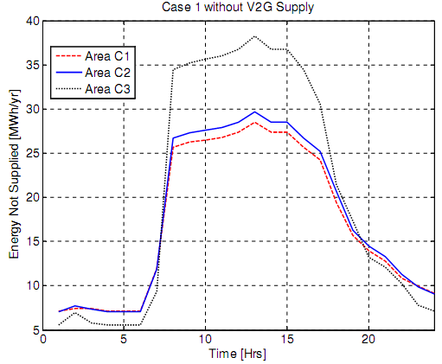
شکل 4-15. انرژی تغذیه نشده در ساعات مختلف روز بدون قابلیت V2G با ضریب نفوذ 30 درصد
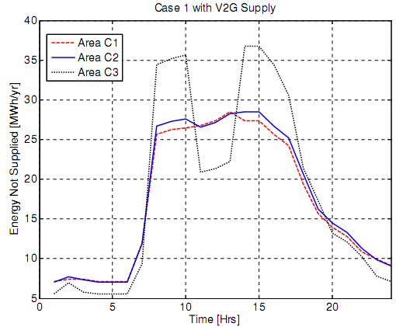
شکل 4-16. انرژی تغذیه نشده در ساعات مختلف روز با قابلیت V2G با ضریب نفوذ 30 درصد
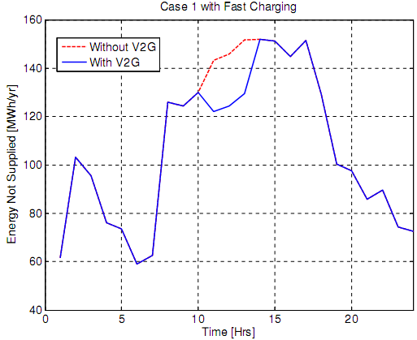
شکل 4-17. انرژی تغذیه نشده در ساعات مختلف روز با قابلیت V2G برای کل سیستم در طول سال با شارژ سریع با ضریب نفوذ 30 درصد
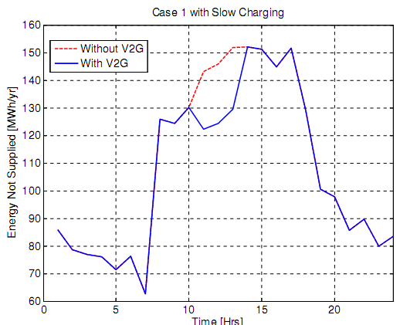
شکل 4-18. انرژی تغذیه نشده در ساعات مختلف روز با قابلیت V2G برای کل سیستم در طول سال با شارژ آهسته با ضریب نفوذ 30 درصد
با توجه به شکل 4-18، در شارژ آهسته کل انرژی تغذیه نشده در طول سال بدون قابلیت V2G مقداری برابر 2616 مگاوات-ساعت دارد. این میزان با بهرهگیری از این قابلیت به میزان 72 مگاوات-ساعت افت کرده و به 2616 2544 مگاوات-ساعت میرسد. در شارژ سریع نیز میزان کل انرژی تغذیه نشده در شرایط بدون و با استفاده از قابلیت V2G به ترتیب 2592 و 2530 مگاوات-ساعت است. میزان کاهش این اندیس در این شرایط نیز 72 مگاوات-ساعت است.
4-3-1-2 مطالعه اول با ضریب نفوذ 100 درصد خودروهای برقی
شکلهای 4-19 و 4-20 به ترتیب انرژی تغذیه نشده در هر یک از نواحی تجاری را بدون و با قابلیت V2G در ضریب نفوذ 100 در صد خودروهای برقی نشان میدهند. همانطور که مشاهده میشود، با استفاده از قابلیت V2G انرژی تغذیه نشده در هر یک از نواحی تجاری باز هم کاهش مییابد. شکلهای 4-21 و 4-22 نیز کل انرژی تغذیه نشده را به ترتیب برای شارژ سریع و شارژ آهسته در طول هر یک از ساعات شبانهروز در یک سال را بدون و با قابلیت V2G نشان میدهد.
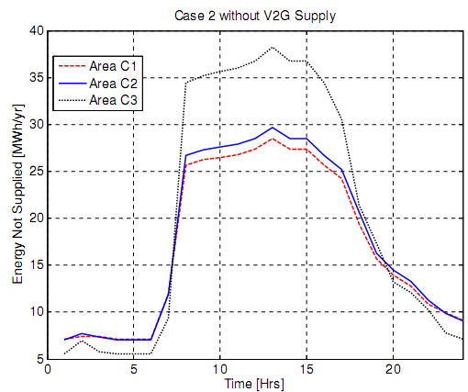
شکل 4-19. انرژی تغذیه نشده در ساعات مختلف روز بدون قابلیت V2G با ضریب نفوذ 100 درصد
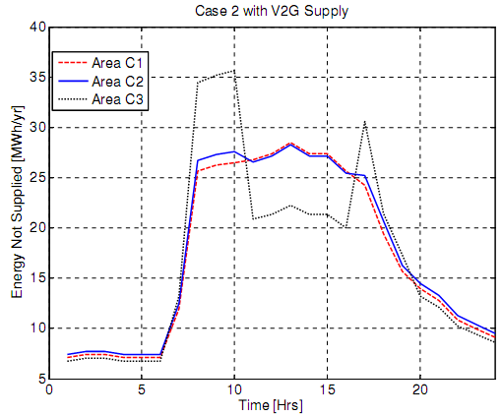
شکل 4-20. انرژی تغذیه نشده در ساعات مختلف روز با قابلیت V2G با ضریب نفوذ 100 درصد
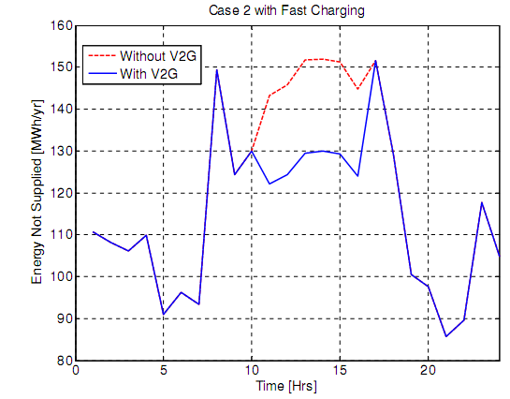
شکل 4-21. انرژی تغذیه نشده در ساعات مختلف روز با قابلیت V2G برای کل سیستم در طول سال با شارژ سریع با ضریب نفوذ 100 درصد
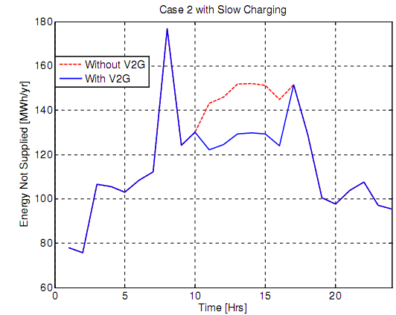
شکل 4-22. انرژی تغذیه نشده در ساعات مختلف روز با قابلیت V2G برای کل سیستم در طول سال با شارژ آهسته با ضریب نفوذ 100 درصد
جدول (4-21) اندیسهای قابلیت اطمینان سیستم
100 درصد |  | 30 درصد |  | بدون خودرو برقی | ضریب نفوذ
با V2G | بدون V2G | با V2G | بدون V2G | بدون V2G | اندیس
392/0 | 392/0 | 392/0 | 392/0 | 392/0 | SAIFI
340/3 | 021/4 | 830/3 | 021/4 | 021/4 | SAIDI
532/6 | 331/8 | 056/7 | 331/8 | 331/8 | CAIDI
999731/0 | 999561/0 | 999650/0 | 999561/0 | 999561/0 | ASAI
000269/0 | 000439/0 | 000350/0 | 000439/0 | 000439/0 | ASUI
2745 | 2885 | 2544 | 2616 | 2495 | ENS

با توجه به شکل 4-22، در شارژ آهسته کل انرژی تغذیه نشده در طول سال بدون قابلیت V2G مقداری برابر 2880 مگاوات-ساعت دارد. این میزان با بهرهگیری از این قابلیت به میزان 120 مگاوات-ساعت افت کرده و به 2760 مگاوات-ساعت میرسد. در شارژ سریع نیز میزان کل انرژی تغذیه نشده در شرایط بدون و با استفاده از قابلیت V2G به ترتیب 2885 و 2745 مگاوات-ساعت است. میزان کاهش این اندیس در این شرایط نیز 140 مگاوات-ساعت است. جدول (4-21) سایر اندیسهای قابلیت اطمینان سیستم مورد بررسی را در شرایط نفوذ مختلف بدست میدهد.

فصل پنجم
- نتیجهگیری و پیشنهادات

- نتیجهگیری
در این پایاننامه ساختار مناسبی برای تجزیه وتحلیل تاثیر قابلیت اتصال به شبکه خودروهای برقی از طریق پارکینگهای الکتریکی موجود در نواحی تجاری ارائه گردید. یکی از اصلیترین چالشها بررسی اطلاعات مورد نیاز در یک شبکه برای تحقق این امر است. قسمت عمده تلاشها در این پایاننامه وقف ارائه چارچوب مناسب برای یافتن لیستی از اطلاعات ورودی مورد نیاز شده است به طوری که مدل نهایی بدست آمده به اندازه کافی دقیق و در عین حال منطقی باشد. در نهایت بعد از بدست آمدن ساختار مناسب مطالعات بسیاری صورت گرفته است. این مطالعات شامل ضریب نفوذهای مختلف برای خودروهای برقی و همچنین استراتژیهای شارژ متفاوت است. اين فصل به بررسي نتايج بدست آمده از روشهای پیشنهادی در این پایاننامه و ارائه پیشنهادات اختصاص دارد.
مطالعات صورت گرفته برای ضریب نفوذ 30 درصد که به نوعی وضعیت کنونی در کشور پیشرفته را مدل میکند، نشان میدهد بهبود قابلیت اطمینان سیستم از رهگذر استفاده از قابلیت V2G در این شرایط چندان رضایت بخش نخواهد بود. به این ترتیب اگر تنها بهبود قابلیت اطمینان مد نظر باشد، صرف هزینه برای پیاده سازی این ساختار توجیه نخواهد داشت. در مورد ضرایب نفوذ بالاتر با توجه به مطالعات صورت گرفته بر روی سیستم با ضریب نفوذ 100 درصد، هرچند میزان کاهش در انرژی تغذیه نشده چشمگیرتر میشود، باز هم انتظارات را برآورده نمیکند. شایان ذکر است که تجزیه و تحلیل اقتصادی استفاده از این قابلیت به اینجا ختم نخواهد شد. در قسمت پیشنهادات، برخی موارد جهت تکمیل بحث ارزیابی اقتصادی ذکر خواهد شد.
همچنین ذکر این نکته ضروری است که با توجه به مطالعات صورت گرفته، تفاوت چندانی در روشهای شارژ سریع و آهسته از نقطه نظر قابلیت اطمینان وجود ندارد.

- پیشنهادات
- بررسی اقتصادی دقیقتر استفاده از قابلیت V2G پیشنهاد میگردد. توضیح اینکه در این پایاننامه تنها جنبه بهبود قابلیت اطمینان سیستم مورد ارزیابی قرار گرفته است. این در حالی است که این قابلیت تاثیر قابل توجهی بر روی سایر موارد از قبیل میزان تلفات و کاهش خرید از شبکه (در ساعاتی که قیمت انرژی بالاتر است) دارد. مطالعه کلی و ارزیابی فنی-اقتصادی جامعتری در این زمینه برای ادامه کار پیشنهاد میگردد.
- در نظر گرفتن عدم در دسترس بودن و خرابی در پارگینگهای خودروهای برقی در نواحی تجاری برای تکمیل مدل بررسی قابلیت اطمینان شبکه در شرایطی که از قابلیت V2G استفاده میگردد پیشنهاد میشود.
- در نظر گرفتن عدم قطعیت در ورود خودروهای برقی به پارکینگهای مورد نظر برای تکمیل مدل محاسبات قابلیت اطمینان پیشنهاد میشود.

منابع و مراجع

- Environmental Assessment of Plug-in Hybrid Electric Vehicles, Nationwide Greenhouse Gas Emissions, 1015325, Fin. Rep., EPRI nad NRDC, 2007, vol.1, pp. 1-56.
- Automobile. Wikipedia.[Online] 01 17, 2009. [Cited 01 27, 2009.] http://en.wikipedia.org/wiki /Automobile#cite_note-4.
- Hybrid Synergy View September 2007. [Online] Toyota, 09 2007. [Cited: 02 06, 2009]http://www.toyota.com/html/dycon/2007/september/birthday.html.
- Mohammad A.S. Masoum, Seyed M. Mousavi Badejani and Mohsen Kalantar,” Optimal Placement of Hybrid PV-Wind Systems Using Genetic Algorithm”IEEE Trans on Energy Conversion. 2010
- Advanced technologies and energy efficiency. [Online]
- M. Ehsani,et al., “Hybrid Electric Vehicle: Architecture and Motor Drives”, Proceeding of IEEE , vol.95, pp. 719-728, 2007.
- E.W.C. L., “Review on the configuration of hybrid electric vehicles”, 3rd International Conference on Power Electronics Systems and Application, 2009. PESA2009.pp 1-4.
- Rosmarino, Tanyalynnette. A Self-Funding Enerprise Solution to Reduce Power Consumption and Carbon Emissions. [Online] http://www.nysfirm.org/documents/html/2007/execcommittee/may/enterprisepowerconsumptionreduction_files/800*600/index.html.
- Mark Gillies (2010-10-02). “Lotus City Car Concept- Auto Shows” [online] http://www.caranddriver.com/news/lotus-news-lotus-city-car-concept
- Hadley SW. “Impact of plug-in hybrid vehicles on the electric grid.” Technical Report ORNL/TM-2006/554. TN: Oak Ridge National Laboratory; 2006.
- New York ISO. Alternate route: electrifying the transportation sector. Technical report. NY: New York ISO; 2009.
- Denholm P, Short W.” An evaluation of utility system impacts and beneﬁts of optimally dispatched plug-in hybrid electric vehicles.” Technical report. National Renewable Energy Laboratory; 2006.
- Shao S, Pipattanasomporn M, Rahman S.“Challenges of PHEV penetration to the residential distribution network.”, 2009 IEEE PES General Meeting 2009;1–
- Intelligent unit commitment withvehicle to grid_A cost-emmision optimization
- Integrating electric vehicle as flexible load in unit commitment modeling
- Wencong Su, Mo-Yuen Chow,”Performance Evaluation of A PHEV ParkingStation Using Particle Swarm Optimization”, conference on 2011 IEEE
- Robert C. Green II, Lingfeng Wang, MansoorAlam,”The impact of plug-in hybrid electric vehicles on distribution networks:A review and outlook”, Renewable and Sustainable Energy Reviews, 12 August 2010
- Shao S, Pipattanasomporn M, Rahman S. Challenges of PHEV penetration to theResidential distribution network. 2009 IEEE PES General Meeting 2009;1–8.
- R. Billinton, S. Kumar, N. Chowdhury, K. Chu, K. Debnath, L. Goel, E.Khan, P. Kos, G. Nourbaksh,, J. Oteng- Adjei, “ A Reliability Test System For Educational Purposes – Basic Data”, IEEE Transactions on Power Systems, vol. 4, No. 3, August 1989.
- R.N.Allan, R. Billinton, I. Sjarief, L.Goel, K.S.So ” A Reliability Test System For Educational Purposes – Basic Distribution System Data and Results”.
- W. Kempton, J Tomic, “Vehicle-to-grid power fundamentals: Calculating capacity and revenue”. Journal of Power Sources, vol.144, no.1, pp-268-279, Jun. 2005.
- http://www.nordpoolspot.com/reports/systemprice/
- G4V Project, “Parameter Manual”. Available at: http://g4v.eu/datas/Parameter_Manual_WP1_3_RWTH_101216.pdf

Plug-in
Ferdinand Verbist
Nikolaus Otto
Internal Combustion Engine
Power-Splitting Devices
Stop/Start Hybrid
All Electric Range
Charge-depleting
Charge-sustaining
Blended mode
State of Charge
Mixed Mode
نتایج ارائه شده مربوط به سال 2012 میباشد.
Think
Litium ion
ReCharge
Vehicle to Grid
Perfect Infrastructure
moderate Infrastructure

